|  |
| --- |
|  |

BAYARD

PROJET MIKADO

Spécifications fonctionnelles générales (LOT 1 – Itération 1)

|  |
| --- |
| **référence :** 12-04-0449  **date :** 29/04/2013  **VERSION :** 1.6 |

Pour toutes informations complémentaires :

|  |  |
| --- | --- |
| Logo Micropole_sans Baseline.jpg | |
| **Jérôme Malzac** | |
| **Directeur de projet** | |
| Tél: +33 1 74 18 74 18 | |
| Fax: +33 1 74 18 74 00 | |
| jmalzac@micropole.com | |
|  | |
| 91-95 rue Carnot | 92300 Levallois-Perret |
|  | |

|  |  |
| --- | --- |
| Logo Micropole_sans Baseline.jpg | |
| **Florian Dall’Agnese** | |
| **Consultant fonctionnel** | |
| Tél: +33 1 74 18 76 69 | |
| Fax: +33 1 74 18 74 00 | |
| fdallagnese@micropole.com | |
|  | |
| 91-95 rue Carnot | 92300 Levallois-Perret |
|  | |

|  |  |
| --- | --- |
| Logo Micropole_sans Baseline.jpg | |
| **Joao Salgado** | |
| **Chef de projet** | |
| Tél: +33 1 74 18 81 33 | |
| Fax: +33 1 74 18 74 00 | |
| jsalgado@micropole.com | |
|  | |
| 91-95 rue Carnot | 92300 Levallois-Perret |
|  | |

**Diffusion**

|  |  |  |  |
| --- | --- | --- | --- |
|  | Nom | Fonction | Société |
| **Destinataires** |  |  |  |
|  |  |  |
|  |  |  |
|  |  |  |
|  |  |  |
|  |  |  |

**Contrôle du Document**

|  |  |  |  |
| --- | --- | --- | --- |
|  | Nom | Fonction | Société |
| **Auteurs** | Florian Dall’Agnese | Consultant fonctionnel | Micropole |
| Joao Salgado | Chef de Projet | Micropole |
|  |  |  |
| **Valideurs** | Marie Husson | Responsable e-commerce | Bayard |
|  |  |  |
|  |  |  |

**Historique de mise à jour**

|  |  |  |  |
| --- | --- | --- | --- |
| Version | Date | Auteurs | Objet |
| 1.0 | 15/04/2013 | Micropole | Initialisation SFD itération 1 |
| 1.1 | 18/04/2013 | Bayard | Retours SFD itération 1 |
| 1.2 | 19/04/2013 | Micropole | Retours SFD itération 1 |
| 1.3 | 23/04/2013 | Bayard | Retours SFD itération 1 |
| 1.4 | 25/04/2013 | Micropole | Retours SFD itération 1 |
| 1.5 | 29/04/2013 | Bayard | Retours SFD itération 1 |
| 1.6 | 30/04/2013 | Micropole | Validation |

**MIKADO**

SOMMAIRE

[1. Avant propos 7](#_Toc355077729)

[1.1. Objet du présent document 7](#_Toc355077730)

[1.2. Terminologie 8](#_Toc355077731)

[1.2.1. Terminologie générale 8](#_Toc355077732)

[1.2.2. Terminologie magento 8](#_Toc355077733)

[1.2.1. Terminologie Bayard 9](#_Toc355077734)

[1.3. Autres documents référencés 10](#_Toc355077735)

[2. Rappel du contexte 11](#_Toc355077736)

[2.1. Objectifs et enjeux du projet 11](#_Toc355077737)

[2.2. Périmètre du lot 1 11](#_Toc355077738)

[2.3. Enjeux de la version mobile 12](#_Toc355077739)

[3. Concepts généraux 13](#_Toc355077740)

[3.1. Statistiques de consultation 13](#_Toc355077741)

[3.2. responsive Design 13](#_Toc355077742)

[3.2.1. Détection automatique 13](#_Toc355077743)

[3.2.2. Optimisation pour mobile et tablettes 13](#_Toc355077744)

[4. Conception générale 15](#_Toc355077745)

[4.1. Introduction à Magento 15](#_Toc355077746)

[4.2. Identification des groupes d’utilisateurs 15](#_Toc355077747)

[4.3. Identification des Types de produit 15](#_Toc355077748)

[▪ Produit simple 16](#_Toc355077749)

[▪ Produit packagés 16](#_Toc355077750)

[5. Description des pages 17](#_Toc355077751)

[5.1. Header 17](#_Toc355077752)

[5.1.1. Header « classique » 17](#_Toc355077753)

[5.1.2. Header « Commande » 18](#_Toc355077754)

[5.2. Menu principal 19](#_Toc355077755)

[5.2.1. Définition des catégories de navigation principal 19](#_Toc355077756)

[5.2.2. Animation du menu 20](#_Toc355077757)

[5.3. Moteur de recherche 21](#_Toc355077758)

[5.4. Footer 21](#_Toc355077759)

[5.5. Page d’accueil 23](#_Toc355077760)

[5.5.1. Bouton « Se réabonner » 23](#_Toc355077761)

[5.5.2. Carrousel 24](#_Toc355077762)

[5.5.3. Push de catégories produits 24](#_Toc355077763)

[5.5.4. Bannières publicitaires 26](#_Toc355077764)

[5.6. Page des catégories produit 26](#_Toc355077765)

[5.6.1. Page de sélection de la sous-catégorie produit 26](#_Toc355077766)

[5.7. Page de liste des produits 27](#_Toc355077767)

[5.7.1. Pop-in d’ajout au panier 31](#_Toc355077768)

[5.8. Page produit 32](#_Toc355077769)

[5.8.1. Introduction 32](#_Toc355077770)

[5.8.2. Description de la page produit 33](#_Toc355077771)

[5.9. Exceptions en fonction du type de produit 46](#_Toc355077772)

[5.9.1. Don 46](#_Toc355077773)

[5.9.2. Produit numérique 46](#_Toc355077774)

[5.9.3. Lots 48](#_Toc355077775)

[5.10. Authentification 51](#_Toc355077776)

[5.10.1. Points d’accès sécurisés à la fonctionnalité 51](#_Toc355077777)

[5.10.2. Parcours d’authentification 51](#_Toc355077778)

[5.10.3. Page d’authentification 51](#_Toc355077779)

[5.10.4. Page d’identification d’un abonné 55](#_Toc355077780)

[5.10.5. Page de saisie des informations abonné 57](#_Toc355077781)

[5.10.6. Mot de passe oublié 60](#_Toc355077782)

[5.10.7. Page de création de compte 64](#_Toc355077783)

[5.10.8. Page de confirmation de la création de compte 69](#_Toc355077784)

[5.11. Compte client 70](#_Toc355077785)

[5.11.1. page d’accueil de l’espace client 70](#_Toc355077786)

[5.11.2. Mes abonnements 72](#_Toc355077787)

[5.11.3. Mes modes de paiement 85](#_Toc355077788)

[5.11.4. Mes coordonnées 86](#_Toc355077789)

[5.11.5. Mon mot de passe 91](#_Toc355077790)

[5.12. Pages de gestion de contenu 92](#_Toc355077791)

[5.12.1. Pages à initialiser 92](#_Toc355077792)

1. Avant propos
   1. Objet du présent document

Le document des Spécifications Fonctionnelles Détaillées fournit :

* La description de l'organisation fonctionnelle
* L’implémentation des fonctionnalités dans Magento (Paramétrage et développements spécifiques)

Il définit de manière détaillée les différents composants de la future application : écrans, éditions, les règles de gestion associées.

Ce document permet de :

* Définir la cinématique des écrans,
* Mettre en œuvre les principes d’ergonomie sur chaque écran,
* Préciser les règles de gestion de chaque écran,

Le présent document est un document de référence, il annule et remplace donc tout autre document issu de la phase de conception (comptes rendus, e-mail,...). Ce document est le document de référence à la base du développement dans la suite du projet. Toutes fonctionnalités, écrans, traitements, contrôles... qui ne sont pas décrits dans ce document ne seront pas développées.

Les copies d’écran de la maquette de l’application présentes dans ce document sont ajoutées à titre indicatif. Seules les règles de gestion décrites seront développées. Remarque : Le présent document ne traite pas de la partie architecture technique ou logicielle. Ces éléments figurent dans le Dossier d’Architecture Technique (DAT) ou dans les Spécifications Techniques d’Interfaces (STI).

* 1. Terminologie
     1. Terminologie générale

| Terme | Signification |
| --- | --- |
| Back-office | Espace de travail accessible aux utilisateurs ayant des droits spécifiques. |
| Front-office | Partie du site accessible à tous les utilisateurs selon leurs droits de consultation. |
| Tablette | Écran tactile sur lequel l’utilisateur interagit à l’aide des doigts   * Utilisation à domicile (80 %), dans la durée (2h40 en moyenne/jour) * Temps de consultation plus long, axée sur la découverte, la recherche, la détente |
| Site mobile | Version optimisée d’un site Internet pour s’adapter à l’écran de tous les Smartphones et tablettes. Nécessite une connexion internet pour accéder au site |
| Application | Programme (téléchargeable et exécutable) spécialement conçu pour une tablette ou un Smartphone dédié   * Usage off-line possible * Nécessité de développer une application distincte par système d’exploitation (iPad, iPhone, Android, BlackBerry …) |
| Responsive Design | Principes de conception de sites Web orientés vers l’adaptation de l’organisation des pages en fonction de la taille de l’écran du terminal de l’utilisateur pour offrir une meilleure expérience de navigation à l’utilisateur. |
| Web Service | Service de communication synchrone pour l’échange de données automatisée entre applications. |
| Smartphone | Téléphone mobile qui permet d’accéder rapidement à internet   * Usage en situation de mobilité, accès à une information à un instant « t » * Temps de consultation court, recherche ciblée |
| SSO | Single Sign On |
|  |  |

* + 1. Terminologie magento

| Terme | Signification |
| --- | --- |
| Arborescence | Branche de catégories qui définit l'organisation du site. |
| Catégorie | Hiérarchie de termes permettant de caractériser et d’organiser les contenus. |
| Attribut |  |
| Contenu | Information structurée à laquelle est associé un ou plusieurs gabarits de présentation. |
| Groupe |  |
| Membre |  |
| WYSIWYG | What You See Is What You Get – Ce sigle désigne les outils d’édition qui fournissent une interface utilisateur intuitive permettant de voir directement le résultat obtenu à la publication ou à l’impression. |
| Métadonnées | Désigne les données associées à une ressource et servant à la caractériser. Par exemple, le titre, l’auteur, la date de création, les droits d’accès, … |
| Store |  |
| Website |  |
| Storeview |  |
| Produit simple |  |
| Produit packagé |  |
| Options | Au sens Magento, une option est un bloc contenant plusieurs produits fils qui peuvent être associé à un produit parent. Les blocs Options sont disponibles pour les produits packagés |
|  |  |

* + 1. Terminologie Bayard

| Terme | Signification |
| --- | --- |
| Marché | Un marché correspond à un ensemble de titres et de produits numériques destiné à une cible particulière. Dans le cadre du projet Mikado Lot 1, les marchés peuvent correspondre à une ou plusieurs boutiques m-commerce (stores) :   * Marché Bayard Jeunesse : boutiques Bayard Jeunesse, Bayard Education, J’aime Lire Store * Marché Milan Jeunesse : boutiques Milan Jeunesse et Milan Ecole * Marché Religieux : boutique Chrétiens Service * Marché La Croix : boutique La Croix * Marché Senior : Boutique Notre Temps * Marché Territoires : Boutique Nature&Territoires |
| Variant / formule / Offre | Les abonnements à des titres papiers ou numériques Bayard/Milan sont commercialisés sous forme d’offre d’abonnement, chaque offre étant constituée de un à plusieurs variants : durée de l’abonnement, formules éditoriales…, |
| Cadeau / Prime | Les produits Bayard/Milan (abonnements, contenus numériques à l’acte…) sont commercialisés avec des propositions de un à plusieurs cadeaux (ou primes). Cette proposition de cadeaux peut être au choix du client. |
| Option | Au sens Bayard, une option est un produit complémentaire à une offre, proposée sous forme d’up-sell : l’option ne peut être souscrite de manière isolée. Elle dépend de l’offre d’abonnement ou du produit vendu (contenu à l’acte, titres,…) |
| Comptant/Prélèvement | Une offre d’abonnement ou un contenu numérique à l’acte peuvent être vendus au comptant (le montant total de l’offre d’abonnement ou du contenu à l’acte est prélevé en une fois). Pour les offres d’abonnements, les offres comptant correspondent à des durées finies d’abonnement (1 an, 6 mois,…). Une offre d’abonnement peut être vendue en prélèvement (le client s’engage pour un montant prélevé par échéance mensuelle, trimestrielle,…). Les offres en prélèvement correspondent à un engagement en durée libre. |
| Advantage | Back-office de gestion de l’abonnement Bayard/Milan |
| Neolane | CRM Bayard/Milan |
| SSO | Référentiels des accès numériques propre à Bayard |

* 1. Autres documents référencés

|  |  |  |
| --- | --- | --- |
| **Document / Réunion** | **Version** | **Référence(Date)** |
| CahierdeschargesMikado\_lot1\_v1.1.pdf | 1.1 |  |
| bayard\_mikado\_liste\_des\_attributs\_par\_type\_v1 | 1.0 |  |
|  |  |  |
|  |  |  |
|  |  |  |
|  |  |  |

1. Rappel du contexte
   1. Objectifs et enjeux du projet

Le groupe Bayard Presse, acteur de référence sur son marche et dont le leadership s’étend sur la presse, l’édition et le numérique mène une stratégie B2B et B2C sur plusieurs marches : La

Jeunesse, Le Religieux, Les Seniors. Dans ce contexte, le développement du web dans l’activité commerciale de Bayard est un réel enjeu. Le groupe Bayard souhaite franchir une nouvelle étape dans le domaine de l’e-commerce au travers du projet Mikado.

Les enjeux du projet Mikado sont :

* Poser les bases d’une nouvelle architecture fonctionnelle afin d’accompagner la stratégie e-commerce future de Bayard ;
* Développer l’offre numérique et les offres couplées d’abonnements numériques et physiques : Il s’agit de gagner en évolutivité et en réactivité, tant en terme de capacité de développement de nouvelle fonctionnalités, qu’en exploitation et en paramétrage d’Operations marketing en synergie avec les rythmes rapides de l’économie numérique (time to market) ;
* Offrir à ses clients une vue 360 de l’offre Bayard en renforçant le cross-selling, l’upselling et les mécanismes d’augmentation du panier sur chacun des marches et sur l’ensemble de sa proposition éditoriale (magazines et journaux papier, contenus numériques, produits culturels, livres, cd, dvd…) ;
* Renforcer la présence sur le mobile de façon a en faire un vrai canal de vente ;
* Permettre au groupe Bayard de proposer sur ses boutiques des produits de partenaires (notamment en numérique) ;
* Tout en garantissant une segmentation des offres en fonction des cibles clients ;
* En profiter pour homogénéiser / harmoniser l’architecture et simplifier le paramétrage des offres WEB.
  1. Périmètre du lot 1

Le lot 1 du projet Mikado consistera :

* au lancement de web applications marchandes sur l’ensemble des marches du groupe ;
* à la mise en œuvre d’un premier socle applicatif fonde sur la solution e-commerce Magento dans sa version Enterprise ;
* à une première version en termes d’interfaçage de ce socle, sur la base fonctionnelle du lot 1, au sein du système d’informations Bayard.

Le lot 1 doit être adresse pour la rentrée 2013, période traditionnellement la plus forte de l’année pour Bayard.

Le projet vise à lancer des webapplications : le mobinaute aura ainsi la possibilité de sauvegarder une icône sur son Smartphone ou sa tablette.

Marchés visés :

* Bayard Jeunesse
* Milan Jeunesse
* Religieux
* La Croix
* Senior (Notre Temps)
* Territoires
* Bayard Education (cible « Institutions » exclus)
* Milan Ecole (cible « Institutions » exclus)
* J’aime Lire Store
  1. Enjeux de la version mobile

L’objectif du développement d’une version mobile est de permettre de consulter le site via un terminal mobile que ce soit avec une tablette ou un Smartphone.

Cette consultation doit s’effectuer de façon optimum en fonction de la résolution écran et des systèmes d’exploitation des terminaux.

1. Concepts généraux
   1. Statistiques de consultation

Voir les spécifications techniques d’interface.

* 1. responsive Design
     1. Détection automatique

Les écrans des sites m-commerce seront adaptés à 3 tailles : 4’’, 7’’ et 10’’.

Lors de la connexion au site le support utilisé doit être automatiquement détecté afin de pouvoir organiser l’affichage de la page en fonction de la taille de l’écran (4’’, 7’’ ou 10’’ selon que le support soit un mobile ou une tablette).

Chaque image doit être déposée en 2 versions, une grande et une petite (4’’ et 10’’), le système se charge d’afficher la bonne en fonction de la taille de l’écran et d’en modifier la taille si besoin.

Les zones HTML à la charge de Bayard doivent être déposées sur le serveur en 2 versions, une grande et une petite (4’’ et 10’’). Le système se chargera d’afficher la bonne en fonction de la taille de l’écran.

Concernant les champs WYSIWYG au sein desquels Bayard paramétrera des contenus HTML, l’affichage avec des scroll sera forcé dans le cas où les images ajoutées dans le contenu sont trop larges pour l’écran de l’utilisateur.

Un lien vers le site web classique de chaque marché sera toujours présenté en footer depuis les sites mobiles.

La redirection sera effectuée selon des règles définies depuis les sites web des boutiques actuelles. La redirection se fera lors de la 1ère connexion au site mobile vers une pré-homme donnant le choix à l’utilisateur d’aller sur le site classique ou sur le site mobile (le besoin fonctionnel tel qu’il a été décrit dans le cahier des charges sera précisé lors des ateliers fonctionnels de l’itération n° 3). Son choix sera sauvegardé en cookie.

* + 1. Optimisation pour mobile et tablettes

Le site doit être optimisé pour une résolution écran de 4, 7 et 10 pouces.

Il doit être lisible sous les navigateurs suivants : (en cours de validation en interne)

Pour le WEB :

* Chrome
* Mozilla Firefox
* Internet Explorer (version 8, 9 et 10)

Pour le Mobile (smartphone et tablette) :

* Safari (version 5 et 6)
* Opéra (version 11 et 12)

1. Conception générale
   1. Introduction à Magento

Sous Magento, l’architecture du site adoptée pour Bayard est la suivante :

* 2 Websites : un website correspond à un marché au sens large
  + Bayard grand public
  + Bayard institutionnel (prévu en lot 2)
* 9 Stores : un store correspond à un marché au sens Bayard
  + Bayard Jeunesse
  + Milan Jeunesse
  + Religieux
  + La Croix
  + Senior (Notre Temps)
  + Territoires
  + J’aime Lire Store
  + Bayard Education (cible « Institutions » exclus)
  + Milan Ecole (cible « Institutions » exclus)

Ainsi nous avons autant de stores sous Magento qu’il n’y a de marchés chez Bayard.

Un Storeview quand à lui, gère la langue du store (anglais, français…). On a donc plusieurs storeview par marché permettant de décliner plusieurs langues par marché.

Tous les libellés et textes non dynamiques seront paramétrables par stores via le fichier Properties.

Le fonctionnel des mails de gestions dont les contenus seront fournis ultérieurement, notamment, les contenus dynamiques, sera défini au moment de la livraison des mails de contenu.

* 1. Identification des groupes d’utilisateurs

Les groupes d’utilisateur et la gestion des droits sont à définir dans un prochain atelier.

* 1. Identification des Types de produit

Les types de produit définissent les formulaires de création d’un produit restituant un affichage différent selon le produit.

**Les formulaires peuvent être adaptés selon le besoin** (création suppression d’attributs complémentaires).

2 grands types Magento de produit seront utilisés :

* Produit simple

Un produit simple est un produit qui ne comprend pas de cadeaux ni options.

* Produit packagés

Un produit packagé à l’inverse contient une offre principale ou un choix d’offres différentes et des options associées (cadeaux et options au sens Bayard).

1. types de produits packagés ont été identifiés :
   * Bundle Magento (standard) : Il s’agit d’un produit packagé (ouvert ou fermé) dont les cadeaux, ni les options, ne varient pas selon le variant de l’offre sélectionné. Les lots ouverts et fermés seront présentés de la même manière (comme des options) avec ou sans sélection de la composition du package.
   * Bundle Bayard : Il s’agit d’un produit packagé dont les blocs cadeaux et options sont dynamiques en fonction du variant de l’offre sélectionné.

Tous les types de produits Bayard (Don, Livre numériques, Offres d’essai, Réabonnement, lot ouvert, lot fermé, etc.) seront déclinés via les 2 types de produits Magento (produit simple ou produit packagé).

Ainsi un produit ne comportant qu’un seul variant d’offre ou un seul prix, mais sur lequel seraient néanmoins proposés un choix de primes et/ou un choix d’options, sera paramétré comme étant un produit packagé.

On doit pouvoir paramétrer des primes et des options sur les lots fermés et sur les livres numériques. Un traitement spécifique doit être mis en œuvre sur le livre numérique afin de ne pas afficher le bloc « offres » ne contenant qu’une seule option d’offre.

Les bundles standard ou Bayard pourrons correspondre à plusieurs lignes de commandes dans Magento (dans le cas de package fermés par exemple comme POPI + TRALALIRE)

1. Description des pages
   1. Header
      1. Header « classique »

Le header « classique » est présent sur toutes les pages du site, sauf sur les pages du processus de commande pour lesquelles le header n’est pas identique. Chaque icône ou visuel du header correspond à des raccourcis renvoyant principalement vers des fonctionnalités ou pages spécifiques.

Le header reste figé malgré le défilement de la page.

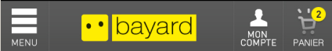

* Menu : au clic sur l’icône, le menu principal se déroule de gauche à droite affichant par défaut toutes les catégories de niveau 1 de l’arborescence (voir chapitre suivant) et les catégories produits de N1.
* Logo « marché » : renvoi vers la page d’accueil du site mobile du marché.
* Mon compte : renvoi vers la page d’accueil du compte de l’utilisateur si déjà authentifié (voir règle de gestion HEADER\_RG1).
* Mon panier : renvoi vers la page de détail du panier. Un picto « compteur » affiche le nombre d’articles dans le panier s’il contient au moins 1 article (voir règle de gestion HEADER\_RG3).

|  |  |
| --- | --- |
| Référence | Règles de gestion |
| HEADER\_RG1 | Pour le raccourci « Mon compte », si l’utilisateur n’est pas authentifié, il est redirigé vers la page d’identification. Une fois authentifié, l’utilisateur est tout de suite redirigé vers la page désirée (exemple : l’utilisateur non authentifié clique sur « Mon compte », il remplit le formulaire d’authentification correctement et est tout de suite redirigé vers la page de son compte).  Si l’utilisateur est déjà authentifié, il est tout de suite renvoyé vers la page désirée. |
| HEADER\_RG2 | Lorsque l’utilisateur est authentifié, l’icône est mis en avant graphiquement indiquant à l’utilisateur qu’il est authentifié au site.  (utilisateur non authentifié) 🡪  (utilisateur authentifié) |
| HEADER\_RG3 | Un compteur s’affiche sur l’icône panier si le panier contient au moins 1 article. Le chiffre indiqué correspond au nombre de produits ajoutés dans le panier, ou dont la quantité a été modifiée dans le panier. (le compteur prend en compte le nombre de ligne produit dans le panier ainsi que la quantité par ligne produit),  Un article peut être une offre d’abonnement, un achat à l’acte, un lot ouvert ou un lot fermé.  Dans le cas d’un produit de type « lot ouvert » ou « lot fermé », il n’y a qu’un article au panier. |
| HEADER\_RG4 | Spécificité pour J’aime Lire Store : entre le lien « mon compte » et le lien « mon panier » sera ajouté un lien « Ma Collec » renvoyant vers l’url du site J’aime Lire Store éditorial. |

Remarque :

Le mécanisme d’affichage du header, de la charte et des pictos adaptés pour chaque marché sera géré au travers du principe de template/design dynamique au niveau de chaque store.

Concernant les catégories « cachées », un attribut « Include in Navigation menu » permet de rendre visible ou non une catégorie dans la navigation du site. Si la valeur est à « non », la catégorie ne sera pas accessible depuis le menu de navigation mais directement via l’url de cette catégorie « cachée ». Ces pages héritent du header et footer.

* + 1. Header « Commande »

Le header « Commande » remplace le header « classique » dans les pages du processus du commande, et donc, à partir de la page du panier jusqu’à la page de paiement.

Pour ce header, on supprime les icônes « Mon compte » et « Mon Panier ». Par ailleurs, un 2ième niveau de navigation apparait illustrant les différentes étapes du tunnel d’achat.

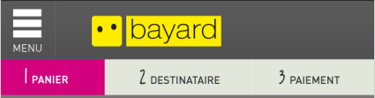

On a donc :

* Première ligne
  + Menu : au clic sur l’icône, le menu principal se déroule de gauche à droite affichant par défaut toutes les catégories de niveau 1 de l’arborescence (voir chapitre 5.2 Menu principal).
  + Logo « marché » : renvoi vers la page d’accueil du site mobile du marché.
* Seconde ligne (de gauche à droite)
  + Cadre « 1.Mon panier »
  + Cadre « 2.Destinataires »
  + Cadre « 3.Paiement »

Chaque cadre correspond à une étape dans le processus de commande.

|  |  |
| --- | --- |
| Référence | Règles de gestion |
| HEADER\_RG4 | En fonction de l’étape dans laquelle l’utilisateur se situe (validation du panier, sélection des destinataires, informations de paiement), le cadre correspondant à l’étape est mis en avant graphiquement. |

* 1. Menu principal
     1. Définition des catégories de navigation principal

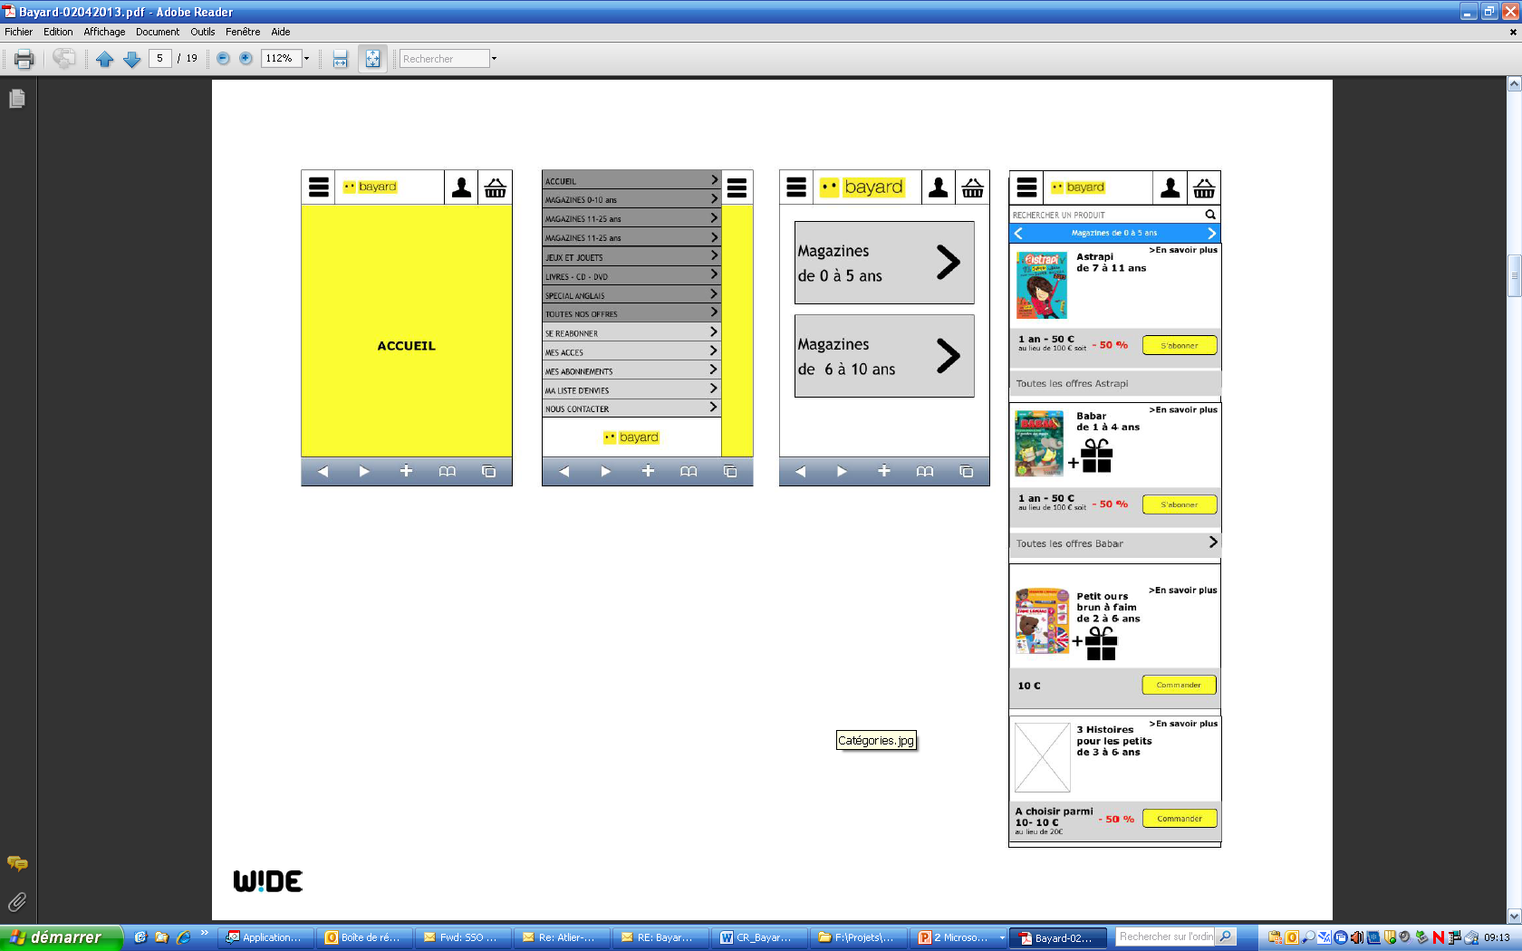

Le menu principal se compose comme suit :

* Une catégorie fixe : Accueil qui renvoie vers la page d’accueil
* Une zone de catégories contribuables. Il s’agit de catégories de produits (par exemple : Magazines 0-10 ans, Magazines 11-25 ans, Jeux et jouets, Livres – CD – DVD, y compris la catégorie « Toutes nos offres »). Application de la règle MENU\_RG1.
* Une zone de rubriques paramétrable via Properties (libellé et lien) initialisée par défaut avec (application de la règle MENU\_RG2) :
  + Se réabonner
  + Accès numériques
  + Mes abonnements
  + Nous contacter
  + Liste d’envies
  + Toutes nos offres – Site classique (renvoi vers le site web classique)
  + Accès à la partie éditoriale (pour La Croix et J’aime lire Store)
  + Se déconnecter dont la règle de gestion MENU\_RG3 s’applique

|  |  |
| --- | --- |
| Référence | Règles de gestion |
| MENU\_RG1 | L’ordre des catégories contribuables est défini par paramétrage manuellement dans le Back-office.  Autant de catégories N1 paramétrées dans le back-office sont affichées (seules les catégories dont l’attribut « Include in navigation menu » est à oui seront affichées dans le menu de navigation) |
| MENU\_RG2 | Le nombre et l’ordre des rubriques (services additionnels) seront gérés au travers des Properties. 8 rubriques sont initialisées par défaut.  Pour chaque rubrique, un libellé et une URL sont paramétrables en back-office. |
| MENU\_RG3 | Le lien « Se déconnecter » déconnecte l’utilisateur du site et renvoie l’utilisateur vers la page d’accueil. |

Les fiches « produit » de ces catégories ne sont pas accessibles via le menu, mais directement par le biais de leur url.

* + 1. Animation du menu

Le menu se déroule en décalant le contenu de gauche à droite. Une fois déplié, le bouton du menu se retrouve à droite. Toute la hauteur du côté droit doit être active pour refermer le menu.

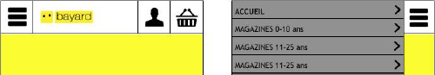

Un jeu de couleur non paramétrable différencie les rubriques fixes des catégories contribuables.

Le fond du menu ne doit pas être vide. Un fond par défaut sera proposé pour remplir l’espace libre.

* 1. Moteur de recherche

Le moteur de recherche se place juste en-dessous du header.

Il est affiché dans toutes les pages du site mobile sauf sur les pages du tunnel d’achat (processus de commande).

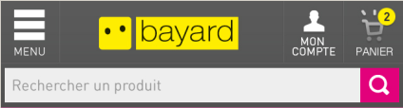

|  |  |
| --- | --- |
| Référence | Règles de gestion |
| RECHERCHE\_RG1 | Le texte de fond du champ du moteur de recherche est « Mot-clés, Titres… ». Le texte est paramétrable en Properties. |
| RECHERCHE\_RG2 | Le bouton placé à droite du champ «» lance la recherche et renvoie vers la page de résultats de recherche dont les règles de recherche sont définies dans un chapitre dédié. |

* 1. Footer

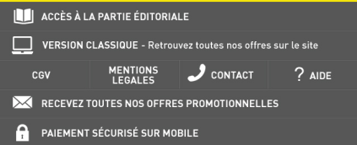

Le footer se décompose en 5 lignes :

* Première ligne
  + Accès à la partie éditoriale : renvoi vers la page de contenu « Accès à la partie éditoriale » (lien externe). Le libellé est paramétrable en properties.
* Deuxième ligne
  + Version classique – Retrouvez toutes nos offres sur le site : renvoi vers la version web classique (à ne pas afficher pour le J’aime Lire Store).
* Troisième ligne
  + CGV : renvoi vers la page des CGV (même page que les mentions légales)
  + Mentions légales : renvoi vers la page des Mentions légales (même page que les CGV)
  + Contact : renvoi vers la page de contact (page paramétrable dans Magento)
  + Aide : renvoi vers la page d’aide (page paramétrable dans Magento)
* Quatrième ligne
  + Recevez toutes nos offres promotionnelles : renvoi vers une page d’inscription à la newsletter de chaque boutique (inscription gérée via le SSO dont les règles de gestions seront définies dans les STI). Ce pavé n’est pas affiché sur les sites Bayard Education et Milan Ecole
* Cinquième ligne
  + Paiement sécurisé sur mobile : renvoi vers la page « Paiement sécurisé sur mobile » (page paramétrable Magento)

|  |  |
| --- | --- |
| Référence | Règles de gestion |
| FOOTER\_RG1 | Accès à la partir éditoriale : cette ligne sera affichée et maquettée selon les marchés (elle sera présente sur La Croix) |

Remarque :

Le footer est paramétrable **par** marché : les différents pavés pourront être affichés ou non, les libellés seront paramétrables via les properties.

* 1. Page d’accueil

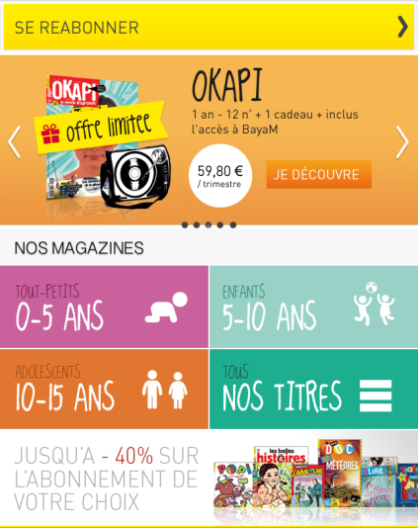

* + 1. Bouton « Se réabonner »

Le bouton « Se réabonner » n’est visible que sur la homepage.

Il renvoie vers l’historique des abonnements du compte client ou vers la page d’authentification selon la règle de gestion ACCUEIL\_SE REABONNER\_RG2.

|  |  |
| --- | --- |
| Référence | Règles de gestion |
| ACCUEIL\_SE REABONNER\_RG1 | Le bouton « Se réabonner » est activable/désactivable dans les Properties, par marché (store au sens Magento) |
| ACCUEIL\_SE REABONNER\_RG2 | Si l’utilisateur est connecté, renvoi vers la page de l’historique des abonnements, sinon, renvoi vers la page d’identification. |

Remarque :

Nous avons 1 fichier properties par marché. Les fichiers properties sont donc différents pour chaque marché.

* + 1. Carrousel

Le carrousel est une zone HTML à paramétrer par Bayard. Aucune gestion d’animation n’est pilotée par le système Magento (pas de gestion de date de début / fin, pas de prévisualisation, …).

Bayard met à disposition sur le serveur (dans un répertoire dédié) les fichiers html, css, js, images, permettant à la zone de s’afficher et de fonctionner.

Nom du répertoire dédié : « hp\_carrousel ».

Remarque :

Concernant les zones HTML, des règles de gestion de nommage doivent être mises en place pour éviter toute surcharge de style ou de fonction (voir règles de gestion NOMMAGE\_RG1, NOMMAGE\_RG2).

Les zones de saisies libre html, sont différentes par marché.

Afin de pouvoir gérer l’affichage de l’écran en responsive design, 2 fichiers seront systématiquement mis à disposition par Bayard : un fichier de petit format et un fichier de grand format, charge à l’application Magento de charger automatiquement le bon fichier selon la taille de l’écran :

* 4’’ : fichier html petit format
* 7’’ et 10’’ : fichier html grand format

|  |  |
| --- | --- |
| Référence | Règles de gestion |
| NOMMAGE\_RG1 | Toutes les déclarations de variables, nom de classes, dans les fichiers css, js ou autres, gérés par Bayard, doivent être préfixées par « me\_ ». |
| NOMMAGE\_RG2 | Bayard gère également la cohérence des liens du carrousel. |
| ACCUEIL\_CARROUSEL\_RG1 | Si le répertoire dédié au carrousel est vide, la zone ne s’affiche pas et les autres zones remontent automatiquement. |

Remarque :

Les contraintes en termes de format seront fournies ultérieurement par Micropole.

* + 1. Push de catégories produits

Les catégories sélectionnées pour le push sur la homepage sont paramétrées dans le formulaire de création d’une catégorie. Un attribut complémentaire « push » (Oui/Non) est proposé dans le formulaire de création de la catégorie.

Les catégories remontées en page d’accueil étant les mêmes catégories que dans l’arborescence, les produits catégorisés seront donc identiques.

Le bloc de push des catégories produits propose 2 affichages différents en fonction du nombre de vignettes (voir la règle de gestion « ACCUEIL\_PUSH\_RG2 ») :

* Affichage en ligne

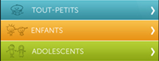

* Affichage en blocs

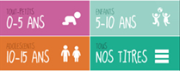

Pour gérer les 2 types d’image (bloc et ligne), un champ complémentaire au champ « Thumbnail image » renommé dans le BO Magento en « Image push ligne » doit être créé : son nom est « Image push bloc ».

Ces images contiennent le libellé ainsi que les icônes. Rien n’est dynamique.

|  |  |
| --- | --- |
| Référence | Règles de gestion |
| ACCUEIL\_PUSH\_RG1 | Le titre de section « Nos magazines » est paramétrable dans les Properties. Attention, s’il n’est pas contribué, un espace vide sera affiché à l’écran. |
| ACCUEIL\_PUSH\_RG2 | 4 vignettes maximum peuvent être affichées :  Si 1 vignette 🡪 affichage en ligne  Si 2 vignettes 🡪 affichage en blocs  Si 3 vignettes 🡪 affichage en ligne  Si 4 vignettes 🡪 affichage en blocs |
| ACCUEIL\_PUSH\_RG3 | L’ordre d’affichage des catégories de push reprend celui de l’arborescence par défaut du menu principal. |
| ACCUEIL\_PUSH\_RG4 | La vignette est affichée si l’attribut « Push » est à « Oui ». Si plus de 4 catégories sont sélectionnées pour le push, seules les 4 premières catégories dans l’ordre de l’arborescence sont affichées. |
| ACCUEIL\_PUSH\_RG5 | La catégorie s’affiche même si elle ne contient aucun produit. |
| ACCUEIL\_PUSH\_RG6 | Si la catégorie ne contient qu’un produit, on renvoie vers la fiche du produit directement. |
| ACCUEIL\_PUSH\_RG7 | Si aucune catégorie n’est paramétrée en push sur la page d’accueil, la zone ne s’affiche pas et tous les autres contenus remontent automatiquement pour remplir l’espace vide. |

Remarque :

Chaque marché ayant une arborescence de catégories distinctes, le push remontant des catégories de niveau 1, ces dernières pourront donc être différentes par marché.

Les contraintes en termes de format seront fournies ultérieurement par Micropole.

* + 1. Bannières publicitaires

La zone des bannières publicitaires fonctionne de la même façon que le carrousel.

Nom du répertoire dédié : « hp\_bannieres ».

|  |  |
| --- | --- |
| Référence | Règles de gestion |
| ACCUEIL\_BANNIERES\_RG1 | Si le répertoire dédié aux bannières publicitaires est vide, la zone ne s’affiche pas et les autres zones remontent automatiquement. |

Remarque :

De la même façon que le carrousel, cette zone est paramétrable **par** store.

Les contraintes en termes de format seront fournies ultérieurement par Micropole.

* 1. Page des catégories produit
     1. Page de sélection de la sous-catégorie produit

Cette page affiche la liste des catégories de produits de niveau 2.

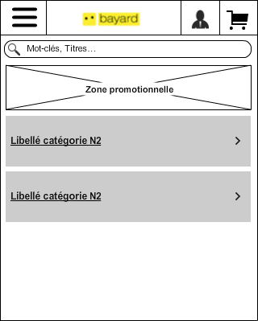

Sont affichés sur cette page (de haut en bas) :

* Zone d’affichage d’une bannière publicitaire dont la règle de gestion NAV\_CAT\_N2\_RG6 s’applique
* Liste des catégories de niveau 2 dont les règles NAV\_CAT\_N2\_RG1 et NAV\_CAT\_N2\_RG2 s’appliquent

|  |  |
| --- | --- |
| Référence | Règles de gestion |
| NAV\_CAT\_N2\_RG1 | L’ordre d’affichage des sous-catégories est celui défini dans le back-office Magento. |
| NAV\_CAT\_N2\_RG2 | Chaque sous-catégorie se présente sous la forme de bouton renvoyant vers la page de liste de produits correspondante. |
| NAV\_CAT\_N2\_RG3 | Si aucune catégorie de niveau 2 n’existe, cette page n’est pas affichée |
| NAV\_CAT\_N2\_RG4 | L’arborescence des catégories se limite à 2 niveaux N1, N2 et à autant de catégories ou sous-catégorie désirées. |
| NAV\_CAT\_N2\_RG5 | Si la catégorie de niveau 2 ne contient qu’un produit, renvoi directement vers la fiche produit correspondante. |
| NAV\_CAT\_N2\_RG6 | La bannière publicitaire est paramétrable en fonction de chaque catégorie de niveau 1 (sélection du bloc dans le type de contenu de la catégorie produit, dans l’onglet « Paramètre d’affichage »).  Remarque :  Le standard Magento est utilisé. Cela veut dire qu’une seule bannière est affichée pour chaque catégorie N1. |

* 1. Page de liste des produits

Cette page affiche la liste des produits de la catégorie courante.

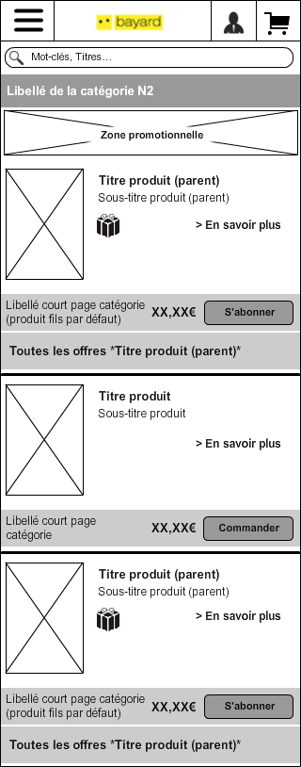

Pour chaque catégorie est affiché :

* Titre de la catégorie dont la règle de gestion CATEGORIE\_RG0 s’applique
* Zone promotionnelle : affiche une bannière publicitaire dont la règle de gestion CATEGORIE\_RG1 s’applique

Remarque :

La gestion du format des zones promotionnelle sera soumise aux mêmes contraintes que le pavé carrousel en page d’accueil.

Les règles de nommage et contraintes en termes de format seront fournies ultérieurement par Micropole.

* La liste des produits catégorisés dans la catégorie courante dont la règle de gestion CATEGORIE\_RG10 s’applique

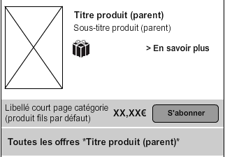

Pour chaque produit dans la page de liste est affiché :

* Titre du produit dont la règle de gestion CATEGORIE\_RG2 s’applique
* Sous-titre du produit dont la règle CATEGORIE\_RG3 s’applique
* Visuel (obligatoire)
* Picto cadeau (ou prime) dont les règles CATEGORIE\_RG4 et CATEGORIE\_RG5 s’appliquent
* Lien « En savoir plus » : renvoi vers la fiche produit correspondante
* Libellé court du produit fils sélectionné par défaut affiché en page catégorie dont la règle de gestion CATEGORIE\_RG9 s’applique
* Prix du produit TTC du variant séléctionné dont les règles de gestion PRODUIT\_PRIX\_RG2, PRODUIT\_PRIX\_RG3, PRODUIT\_PRIX\_RG4, PRODUIT\_PRIX\_RG5, PRODUIT\_PRIX\_RG6 s’appliquent

Remarque :

Le prix de vente est le seul prix qui sera pris en compte dans les calculs. Le % de réduction et le prix fort ne sont affichés sur le site qu’à titre commercial. Ils ne sont pris en compte nulle part, ni dans des calculs ni remontés dans le SI ni affiché sur la facture.

Les règles d’affichage d’une promotion sur une catégorie ou selon un attribut produit seront définies lors des SFD des itérations 2 ou 3.

* Bouton d’ajout au panier « S’abonner » ou « Valider mon don » ou « Commander » dont les règles de gestion CATEGORIE\_RG6 et CATEGORIE\_RG7 s’appliquent
* Lien « Toutes les offres pour \*Titre du produit\* » : renvoi vers la page de sélection d’une offre liée au produit sélectionné (affichées dans la page de détail du produit). La règle de gestion CATEGORIE\_RG8 s’applique

|  |  |
| --- | --- |
| Référence | Règles de gestion |
| CATEGORIE\_RG0 | Sous la bannière est affiché un bandeau présentant le nom de la catégorie courante. Ce bandeau prendra la couleur définie par le code hexadécimal renseigné dans le champ « couleur\_bandeau » de la catégorie en BO. |
| CATEGORIE\_RG1 | En haut de page, une bannière publicitaire peut-être affichée. Celle-ci est contribuée manuellement dans le Back Office en tant que « Bloc statique » et est rattaché à la catégorie n1 ou n2 depuis le formulaire de création de la catégorie via la liste déroulante « CMS Block ». |
| CATEGORIE\_RG2 | On affiche le titre du produit parent configuré pour une offre packagée (cas d’un produit parent lié à plusieurs produits fils) |
| CATEGORIE\_RG3 | On affiche le sous-titre du produit parent configuré pour une offre packagée. Le sous-titre ne s’affiche plus à partir du moment où le titre dépasse 30 caractères. |
| CATEGORIE\_RG4 | Une prime ne change pas de prix. Il n’existe pas de « Prix à partir de ». |
| CATEGORIE\_RG5 | Au clic sur le cadeau, ouvre une pop-in qui prend la taille de l’écran. La pop-in affiche le détail (visuel + descriptif) de la fiche produit correspondante (champ WYSIWYG « Description détaillée » du produit « cadeau »). |
| CATEGORIE\_RG6 | L’affichage du bouton d’ajout au panier est géré par l’attribut produit « Type ». Une liste déroulante permet de choisir le bouton que l’on souhaite afficher : « S’abonner », « Commander » ou « Je valide mon don ».  Au clic, une pop-in demande à l’utilisateur s’il souhaite basculer dans le panier ou s’il souhaite continuer ses achats. (voir §5.7.1) |
| CATEGORIE\_RG7 | Au clic sur le bouton d’ajout au panier, s’il y a un choix de primes et/ou un choix d’options, l’utilisateur est renvoyé vers la page de détail du produit.  S’il n’y a pas de choix (option ou cadeau), le clic ajoute automatiquement au panier le produit fils sélectionné par défaut en back-office, sans passer par la page de détail du produit.  Une pop-in demande à l’utilisateur s’il souhaite basculer dans le panier ou s’il souhaite continuer ses achats. |
| CATEGORIE\_RG8 | Si le titre du produit est trop long, ce dernier s’affiche automatiquement sur 2 lignes dans le lien « Toutes les offres pour \*Titre du produit\* ». Ce lien ne s’affiche que si le produit est de type « Bundle Bayard » et qu’il y a plus d’une offres variants à sélectionner.  Si le type\_produit est « Don », le libellé affiché est « Tous les dons ». |
| CATEGORIE\_RG9 | On affiche le libellé court du produit fils sélectionné par défaut en back-office dans le cas d’une offre packagée. Charge à Bayard de sélectionner le bon produit par défaut et de contribuer le libellé adéquate « libellé court page catégorie » dans le back-office. |
| CATEGORIE\_RG10 | L’ordre des produits est défini manuellement dans le Back-Office pour chaque catégorie. |

Remarques :

L’icône d’ajout à la liste d’envies et le lien « Feuilleter » sont présent dans la fiche de détail du produit uniquement.

Un produit peut être affiché dans une ou plusieurs catégories selon sa catégorisation en Back-office.

En affichage sur la page catégorie, un lot ouvert devra s’afficher comme un produit simple : au clic sur le bouton « commander » on effectue un renvoie vers la fiche produit pour que l’internaute effectue son choix.

Dans le cas où un seul variant d’offres est paramétré, il ne faut pas afficher sur la page catégorie le pavé « toutes nos offres… »

* + 1. Pop-in d’ajout au panier

Cette pop-in permet de demander à l’utilisateur s’il souhaite poursuivre ses achats lors d’un ajout de produits au panier ou s‘il souhaite valider sa commande.

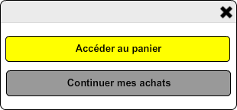

|  |  |
| --- | --- |
| Référence | Règles de gestion |
| AJOUT\_RG1 | Au clic sur le bouton Accéder au panier, la popin se ferme et l’utilisateur est dirigé vers la page panier. |
| AJOUT\_RG2 | Au clic sur le bouton continuer mes achats, l’utilisateur la popin se ferme et l’utilisateur reste sur la page. |

* 1. Page produit
     1. Introduction

La page produit est accessible depuis la page catégorie, au clic sur :

* Le visuel
* Le titre
* Le lien « En savoir + »
* Le pavé « Toutes les offres \*Titre produit\* »

La page produit contient le détail du contenu du produit.

Plusieurs types de produit Bayard existent, et l’affichage peut-être différent selon le cas (affichage ou non de blocs, d’informations, de libellés…).

Voici les différents types de produits Bayard :

* Produit simple : non composable avec des cadeaux ou options
* Offre packagée : plusieurs variants, cadeaux et/ou options rattachés
* Don
* Package ouvert : propose le choix de plusieurs produits dans une liste de produits fixe (exemple : choix de 3 produits parmi une liste de 10 produits)
* Package fermé : un lot de plusieurs produits pré-composé.
* Offre d’essai, produit simple à 0€ (pas de règles de gestion particulières)
* Livre numérique : on doit pouvoir paramétrer des primes ou des options sur les livres numériques. On doit avoir un traitement spécifique en terme d’affichage pour ne pas afficher un bloc d’offres ne comportant qu’un variant d’offres.

Les distinctions d’affichage entre les différents types de produit Bayard sont gérées selon les types produits dans Magento :

* Produit simple : ne propose pas la sélection de plusieurs variants, cadeaux ou primes
* Produit packagé : propose d’afficher des blocs complémentaires (1 produit parent associé à un certain nombre de produits fils)

Par ailleurs, la majorité des distinctions entre produits sont gérées via le paramétrage qui est fait au moment de la contribution des produits par Bayard en back-office. De manière générale, ce qui n’est pas contribué, n’est pas affiché.

* + 1. Description de la page produit

Un produit peut être :

* Produit packagé : la page produit se compose d’un produit parent (bloc d’en-tête du produit) et potentiellement de produits fils correspondant aux différentes formules/variants, éventuellement de cadeaux et/ou d’options
  + Produit packagé « simple » (voir la règle de gestion PRODUIT\_BLOCS\_RG1)
  + Produit packagé de type « Bundle Bayard » (voir la règle de gestion PRODUIT\_BLOCS\_RG1)
* Produit simple : la page produit n’affiche qu’une seule offre (pas de bloc « variants », « cadeaux » et « option »)

Pour un produit packagé, l’affichage des cadeaux et/ou options peut être dynamique en fonction du variant sélectionné et est géré par le produit packagé de type « Bundle Bayard ».

La règle qui gère l’affichage dynamique ou non dynamique de ces blocs (bloc cadeaux et bloc options) est la suivante :

|  |  |
| --- | --- |
| Référence | Règles de gestion |
| PRODUIT\_BLOCS\_RG1 | Le type de produit Back-Office « Bundle Bayard » définit si l’affichage et le paramétrage des blocs Options (blocs cadeaux et options au sens Bayard) est dynamique en fonction du premier bloc option (bloc de sélection des variants).  **Les blocs sont identifiés et doivent toujours être paramétrés de cette façon :**  **Bloc options en position « 0 » = bloc contenant les différents variants**  **Bloc options en positions « 1 » = bloc contenant les cadeaux**  **Bloc options en positions « 2 » = bloc contenant les options (au sens Bayard)**  Il est important de bien respecter ces règles lors du paramétrage des produits car des règles de gestion et d’affichage s’appliquent sur cet attribut (« Position »). |

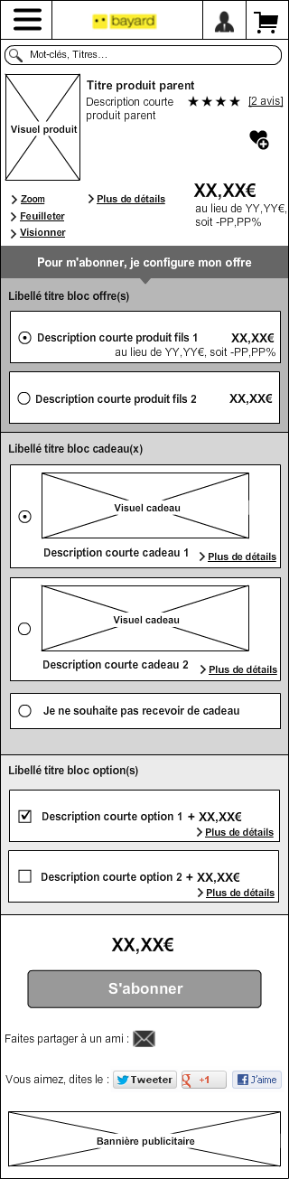

Remarques :

2 formats d’image sont prévus. La gestion du Responsive Design dans les champs WYSIWYG devra être prise en charge par Bayard. L’affichage en popin sera néanmoins forcé avec du scroll.

Il n’est prévu de ne gérer plusieurs versions de WYSIWYG par format. Le système ne peut pas être responsable d’un affichage contribué par Bayard en HTML.

* + - 1. Bloc d’en-tête

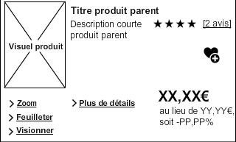

Pour chaque produit, on affiche dans l’en-tête :

* Le visuel du produit dont les règles de gestion PRODUIT\_VISUEL\_RG1 et PRODUIT\_VISUEL\_RG2 s’appliquent

Remarque :

Comme pour les autres images, si le produit est multi-titre, Bayard sera en charge de construire 1 seule image avec les différentes couvertures des différents titres.

* Le titre du produit (titre du produit parent dans le cas d’un produit packagé)
* Les avis clients contenant :
  + Le nombre d’étoiles correspondant à la moyenne de notation des clients. Le nombre d’étoiles affichés est calculé selon la règle PRODUIT\_AVIS\_RG1
  + Le nombre d’avis affichés dont la règle de gestion PRODUIT\_AVIS\_RG2 s’applique
* La description courte (description courte du produit parent dans le cas d’un produit packagé) dont la règle de gestion PRODUIT\_DESCRIPTION COURTE\_RG1 s’applique
* Liste des attributs complémentaires (voir 5.9.1 Produit numérique)
  + Série
  + Auteur
  + Illustrateur
  + Editeur
  + Tranche d’âge
  + Thème(s)
  + Copyright
* La description détaillée est accessible via le lien « Plus de détail » dont les règles de gestion PRODUIT\_DESCRIPTION DÉTAILLÉE\_RG1 et PRODUIT\_DESCRIPTION DÉTAILLÉE\_RG2 s’appliquent
* Le lien d’ajout à la liste d’envies représenté par un picto  et dont la règle de gestion PRODUIT\_LISTE D’ENVIES\_RG1 s’applique
* Le lien « Zoom » dont la règle de gestion PRODUIT\_ZOOM\_RG1 s’applique
* Le lien « Feuilleter » et/ou « Visionner » dont la règle de gestion PRODUIT\_FEUILLETER\_RG1 s’applique
* Prix de vente TTC de l’offre globale sélectionnée ou présélectionnée dont les règles de gestion PRODUIT\_PRIX\_RG1, PRODUIT\_PRIX\_RG2, PRODUIT\_PRIX\_RG3, PRODUIT\_PRIX\_RG4, PRODUIT\_PRIX\_RG5, PRODUIT\_PRIX\_RG6, PRODUIT\_PRIX\_RG7, PRODUIT\_PRIX\_RG8 s’appliquent (voir chapitre 5.8.2.2 Gestion des prix)

|  |  |
| --- | --- |
| Référence | Règles de gestion |
| PRODUIT\_VISUEL\_RG1 | Le visuel qui s’affiche correspond à l’attribut « image\_page\_produit ». Si ce visuel n’est pas contribué, il ne s’affichera pas en Front Office. L’emplacement sera donc vide. |
| PRODUIT\_VISUEL\_RG2 | Le visuel est cliquable pour ouvrir une pop-in affichant ce visuel. Des flèches permettent de naviguer sous forme de carrousel vers les autres images contribuées dans le backoffice. 3 autres images sont donc contribuables dans le backoffice (attribut « image\_zoom\_page\_produit\_1,2,3 »). |
| PRODUIT\_AVIS\_RG1 | Le nombre d’étoiles affichées est la moyenne calculée en fonction des avis déposés par les clients. L’échelle va de 1 à 4 étoiles. Le nombre d’étoiles affichés est le nombre supérieur à la moyenne (on affiche uniquement des étoiles pleines).  Exemple : Si la moyenne des étoiles est de 1.9, alors 2 étoiles sont affichées. Si la moyenne des étoiles est à 2.1, alors 3 étoiles sont affichées.  Ce calcul se fait uniquement sur les avis validés. Pour les commentaires catégorisés sur des produits faisant partis de plusieurs stores, la moyenne est calculée par store (les commentaires peuvent être affichés par store). |
| PRODUIT\_AVIS\_RG2 | Le nombre d’avis validés par les administrateurs est affiché sous la forme « X avis », X reprenant le nombre d’avis validés uniquement et donc visibles depuis la liste des commentaires d’un produit donné.  Si aucun commentaire n’est validé, on affiche à la place de la notation (nombre d’étoiles et nombre d’avis) un lien « Donner votre avis ».  Les libellés [X avis] et « Donner votre avis » sont cliquables et renvoient vers la liste des avis située en bas de la page produit (comportement natif de Magento). |
| PRODUIT\_DESCRIPTION COURTE\_RG1 | La description courte est en contribution libre en back-office via le champ wysiwyg « Description courte ».  Pour un produit packagé, on affiche la description courte du produit parent. |
| PRODUIT\_DESCRIPTION DÉTAILLÉE\_RG1 | La description détaillée est en contribution libre en back-office via le champ wysiwyg « Description détaillée ». Pour un produit packagé, la description détaillée accessible via le lien « Plus de détail » est celle du produit parent. |
| PRODUIT\_DESCRIPTION DÉTAILLÉE\_RG2 | Au clic sur ce lien, la description détaillée est affichée via une pop-in. Le lien « Plus de détails » ne s’affiche que si la description détaillée est contribuée en back-office. |
| PRODUIT\_LISTE D’ENVIES\_RG1 | Au clic sur le lien, ajoute le produit à la liste d’envies de l’utilisateur si toutefois ce dernier est déjà connecté. Dans le cas contraire, il est d’abord renvoyé vers la page d’authentification.  Ce lien est activable ou non par boutique : par défaut, il est activé sur les boutiques Bayard Jeunesse, Bayard Education, Milan Jeunesse, Milan Ecole et J’aime Lire Store. Il est désactivé sur les boutiques La Croix, Notre Temps, Chrétiens service et Territoires. |
| PRODUIT\_ZOOM\_RG1 | Le lien « Zoom » donne accès à la fonctionnalité de diaporama au clic sur le visuel du produit (voir PRODUIT\_VISUEL\_RG2). |
| PRODUIT\_FEUILLETER\_RG1 | Au clic sur les liens, ouvre la pop-in de feuilletage (ou de visionnage vidéo). Si aucun lien n’est paramétré en back-office dans les attributs correspondant, les liens ne sont pas affichés en front office.  Remarque :  Le fonctionnement du feuilletage est détaillé dans les SFD itération 2. |

* + - 1. Gestion des prix

Il existe 2 types d’achat de produit :

* Achat sous abonnement : ce dernier est déterminé comme tel à la sélection d’un champ type d’achat et éventuellement d’une formule éditoriale dans le formulaire de création d’un produit (durée d’abonnement : nombre de publications à envoyer ou code durée Advantage pour les abonnement numériques, la formule éditoriale peut être par exemple : « édition petit format/édition grand format », « édition avec cd, édition sans cd »…elle correspond au code « SubscriptionType » dans les interfaces Advantage).
* Achat à l’acte : déterminé comme tel si sélection de ce type dans le champ type d’achat dans le formulaire de création d’un produit

Il existe ensuite 2 types de paiement :

* Paiement « Comptant » : déterminé comme tel à la sélection d’une fréquence dans le formulaire de création d’un produit ayant comme valeur « Comptant »
* Paiement par « Prélèvement » : déterminé comme tel à la sélection d’une fréquence dans le formulaire de création d’un produit ayant comme valeur « Prélèvement ». Ce type de paiement ne s’applique que sur les abonnements en libre durée

Remarque :

Les paiements « Comptant » (achat à l’acte et abonnement par paiement « Comptant ») sont gérés sous Magento.

Seuls les paiements des abonnements en prélèvement sont gérés sous Advantage.

Ces règles seront définies dans l’atelier fonctionnel Paiement.

Les prix des offres (prix des variants, prix global d’un produit ou prix des options) peuvent s’afficher de différentes manières :

* XX, XX€ (pour le comptant)
* XX, XX€/mois ou XX,XX/trimestre (pour le prélèvement avec une périodicité)
* XX, XX€ le 1er mois, YY€ les mois suivants (pour le prélèvement avec un type de prix fort associé)
* XX, XX€ au lieu de YY,YY€, soit –-PP,PP% ou XX, XX€ au lieu de YY,YY€, soit –ZZ,ZZ€ (pour le comptant avec un type de prix fort associé)

La gestion des prix s’effectue selon la contribution des attributs « Prix de vente », « Prix fort » et « Périodicité » et les règles de gestion décrites ci-dessous.

|  |  |
| --- | --- |
| Référence | Règles de gestion |
| PRODUIT\_PRIX\_RG1 | Le prix affiché est toujours le prix TTC. Par défaut, le prix affiché est calculé en fonction des variants, cadeaux et options sélectionnés ou présélectionnées.  Prix = prix offre + prix cadeau sélectionné (le paramétrage devant être fait manuellement pour que le prix des produits primes soit à zéro, mais le prix ne sera pas affiché) + prix option(s) sélectionné(s).  Dans le cas des packages fermés et ouverts, le prix est la somme des prix des produits constituant le package. Il faut donc prévoir en paramétrage des produits particuliers pour la constitution de ces packages afin d’en maitriser le cout total. |
| PRODUIT\_PRIX\_RG2 | Si aucun prix fort n’est indiqué, alors le prix affiché est sous la forme « XX,XX€ » (affichage uniquement du champ prix magento). |
| PRODUIT\_PRIX\_RG3 | Si une périodicité est indiquée et que le type de paiement est « prélèvement », alors le prix affiché est sous la forme « XX,XX€/mois » (ou « XX,XX€/trimestre » selon la périodicité renseignée). |
| PRODUIT\_PRIX\_RG4 | Si un prix fort ainsi qu’une périodicité sont indiqués et que le type de paiement est « prélèvement », alors le prix affiché est sous la forme « XX,XX€ le 1er mois, YY,YY€ les mois suivants », le prix de vente étant X et le prix fort Y. |
| PRODUIT\_PRIX\_RG5 | Le prix affiché peut être sous la forme « XX,XX€ au lieu de YY,YY€, soit –-PP,PP%». ou « XX,XX€ au lieu de YY,YY€, soit –ZZ,ZZ€ » pour un produit dont le type de paiement est comptant avec un prix fort.  L’affichage de la réduction varie en fonction de la sélection de l’attribut « calcul de réduction » et des règles de calcul suivantes :   * On effectue une division si les 2 attributs « prix fort » & « calcul de réduction »  sont remplis et que « calcul de réduction »  = Pourcentage. Dans ce cas on affiche « -PP,PP% ». Voici la règle d’arrondi :   + en dessous de la décimale 0.9, c'est un arrondi inférieur   + au-dessus de 0.9, c'est un arrondi supérieur Exemple : 19.88% = 19% mais 19.92% = 20% * On effectue une soustraction si  les 2 attributs « prix fort » & « calcul de réduction »  sont remplis et que « calcul de réduction »  = Montant. Dans ce cas on affiche « -ZZ,ZZ€ » * Si un seul des attributs est renseigné, aucun calcul n’est effectué |
| PRODUIT\_PRIX\_RG6 | D’une manière générale, pour l’affichage des prix et des réductions, on n’affiche pas de décimales s’il n’y a pas de chiffres après la virgule. |
| PRODUIT\_PRIX\_RG7 | Si 1 seul bloc parmi les blocs « Offre(s) », « Cadeau(x) » et « Option(s) » est présent, le bloc prix (chiffre du prix + périodicité + devise) ne s’affiche qu’une seule fois dans l’encart de détail situé en haut. Si 2 blocs ou plus sont affichés, le bloc prix s’affiche une seconde fois centré au-dessus du bouton « S’abonner ». |
| PRODUIT\_PRIX\_RG8 | Dans le cas d’une offre non constituée, on affiche juste un bloc prix. Le prix n’est pas répété dans l’en-tête. |

Remarque :

Le type de tarification (XX, XX€ ; XX, XX€ au lieu de YY,YY€, soit –-PP,PP% ; XX, XX€/mois ; XX,XX/trimestre…) des offres produits doivent être du même type que celui des options fils pour que le calcul soit cohérent.

* + - 1. Bloc offre(s)

Ce bloc liste les produits fils rattachés au produit parent. Il s’agit d’offres (variants ou formules au sens Bayard) différentes qui peuvent jouer sur l’affichage du bloc d’en-tête. En effet, le prix global de l’offre affiché dans l’en-tête (et en fin de page selon le cas) va varier en fonction des variants et options comme expliqué dans le chapitre précédent.

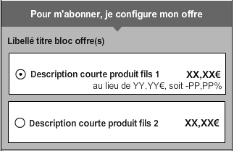

On affiche :

* Libellé dynamique de configuration d’une l’offre packagée dont la règle de gestion PRODUIT\_OFFRE\_RG3 s’applique
* Le libellé du bloc offres dont la règle de gestion PRODUIT\_OFFRE\_RG1 s’applique
* Liste des produits fils (ou variants)

Pour chaque produit fils (offre), on affiche :

* Description courte : correspond à la description courte du produit fils rattaché

Remarque :   
Pour les offres du type « avec CD / sans CD », « Petit ou grand caractères », il n’y a pas de libellé complémentaire. Tout le libellé de la formule doit être explicité dans la description courte.

* Prix de l’offre dont les règles de gestion PRODUIT\_PRIX\_RG1, PRODUIT\_PRIX\_RG2, PRODUIT\_PRIX\_RG3, PRODUIT\_PRIX\_RG4, PRODUIT\_PRIX\_RG5, PRODUIT\_PRIX\_RG6 s’appliquent

|  |  |
| --- | --- |
| Référence | Règles de gestion |
| PRODUIT\_OFFRE\_RG1 | Le libellé du bloc (exemple : 1/ Je choisis mon offre) est contribué manuellement dans le back-office via l’attribut dédié « Titre par défaut » dans le bloc d’une option (au sens Magento) sous l’onglet « articles packagés ». Si cet attribut n’est pas contribué, le libellé ne s’affiche pas. |
| PRODUIT\_OFFRE\_RG2 | La sélection de l’offre se fait manuellement via les boutons radios (une seule offre sélectionnable). |
| PRODUIT\_OFFRE\_RG3 | Le libellé s’affiche uniquement pour un produit de type « Produit packagé » (dont le type « Bundle Bayard »). Son affichage suit la même règle que PRODUIT\_PRIX\_RG7  Le libellé s’affiche en fonction de la valeur de la liste déroulante « Bouton produit » :   * Si la valeur est « Commander », le libellé est « Pour commander je configure mon offre » * Si la valeur est « S’abonner », le libellé est « Pour s’abonner je configure mon offre » * Si la valeur est « Valider mon don », on n’affiche pas de libellé   Il faut que le libellé soit paramétrable tout comme le permet la règle de gestion PRODUIT\_OFFRE\_RG1 |
| PRODUIT\_OFFRE\_RG4 | L’offre sélectionnée par défaut se détermine en back-office via le bouton radio dédié. Une seule offre est sélectionnable (boutons radios). L’offre sélectionnée en back-office sera également celle affichée sur la page catégorie. |
| PRODUIT\_OFFRE\_RG5 | Le nombre d’offres par produit est limité à 4. |
| PRODUIT\_OFFRE\_RG6 | S’il n’y a qu’une seule offre rattachée, le bouton radio est sélectionné et grisé (désactivé). Ne pas afficher le bouton radio. |

* + - 1. Bloc Cadeau(x)

Ce bloc liste les cadeaux rattachés au produits fils (variants) ou produit parent (si pas de produit fils). En effet, la liste des cadeaux s’affiche dynamiquement et est différente selon le produit fils (variant) sélectionné.

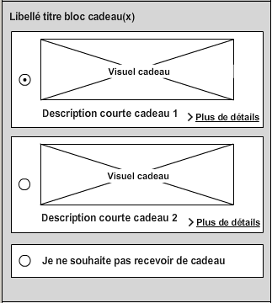

Le libellé du bloc s’affiche selon la règle de gestion PRODUIT\_CADEAU\_RG1.

Pour chaque cadeau, on affiche :

* Visuel dont la règle de gestion PRODUIT\_CADEAU\_RG5 s’applique

Remarque :

S’il s’agit d’un ensemble de cadeaux, Bayard construira une seule image à partir des visuels des différents cadeaux.

* Description courte du cadeau
* Description détaillée accessible via le lien « Plus de détail » dont la règle de gestion PRODUIT\_CADEAU\_RG6 s’applique

|  |  |
| --- | --- |
| Référence | Règles de gestion |
| PRODUIT\_CADEAU\_RG1 | Le libellé du bloc est contribué manuellement dans le back-office via l’attribut dédié « Titre par défaut » dans le bloc d’une option (au sens Magento) sous l’onglet « articles packagés ». Si cet attribut n’est pas contribué, le libellé ne s’affiche pas. |
| PRODUIT\_CADEAU\_RG2 | Un libellé « Je ne souhaite pas recevoir de cadeau » doit être contribué manuellement sur chaque produit. L’affichage de ce libellé est géré par l’attribut « Obligatoire » (oui ; non) dans le bloc « Cadeaux ». Si la valeur de cet attribut est à Oui, alors le libellé n’est pas affiché. Si la valeur de cet attribut est à Non, alors le libellé est affiché. La valeur par défaut est à « Non » |
| PRODUIT\_CADEAU\_RG3 | La sélection du cadeau se fait manuellement via les boutons radios (un ou aucun cadeau sélectionnable). Le bloc cadeau n’est pas affiché si aucun cadeau n’est rattaché au produit. |
| PRODUIT\_CADEAU\_RG4 | Si un seul cadeau est associé à l’offre, celui-ci est automatiquement présélectionné. Dans ce cas, on affiche le bloc cadeau avec le bouton radio inactif (désactivé). Ne pas afficher le bouton radio. |
| PRODUIT\_CADEAU\_RG5 | Dans le cas d’un produit packagé de type « Bundle Bayard », la zone cadeaux est dynamique. La liste des cadeaux proposée est différente selon l’offre (variant) sélectionné en fonction du paramétrage en back-office. |
| PRODUIT\_CADEAU\_RG6 | Au clic sur ce lien, la description détaillée s’ouvre via une pop-in.  Le champ «description détaillée » des blocs cadeaux sera contribué en wysiwig. Si ce champ n’est pas renseigné, le lien ne s’affiche pas. |
| PRODUIT\_CADEAU\_RG7 | En BO, pour une offre ayant plusieurs variants, l’ordre d’affichage des cadeaux rattachés à chaque variant en FO n’est pas définissable manuellement par variant. L’ordre d’affichage des cadeaux reste le même pour les différents variants de l’offre. |

Remarque :

Une prime peut être un produit ou un produit variant selon le paramétrage effectué en back-office.

* + - 1. Bloc Option(s)

Ce bloc liste les options rattachés au produit fils (variant) ou produit parent (si pas de produit fils). En effet, la liste des options s’affiche dynamiquement et est différente selon le produit fils (variant) sélectionné.

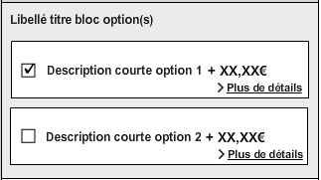

On affiche :

* Le libellé du bloc s’affiche selon la règle de gestion PRODUIT\_ OPTION\_RG1.
* La liste des options paramétrées en back-office

Pour chaque option, on affiche :

* Description courte de l’option
* Prix de l’option dont les règles de gestion PRODUIT\_PRIX\_RG1, PRODUIT\_PRIX\_RG2, PRODUIT\_PRIX\_RG3, PRODUIT\_PRIX\_RG4, PRODUIT\_PRIX\_RG5 s’appliquent
* Description détaillée accessible via le lien « Plus de détail » dont la règle de gestion PRODUIT\_OPTION\_RG5 s’applique

|  |  |
| --- | --- |
| Référence | Règles de gestion |
| PRODUIT\_OPTION\_RG1 | Le libellé du bloc est contribué manuellement dans le BO l’attribut dédié « Titre par défaut » dans l’onglet « articles packagés » du backoffice. Si cet attribut n’est pas contribué, le libellé ne s’affiche pas. |
| PRODUIT\_OPTION\_RG2 | Le bloc option n’est pas affiché si aucune option n’est rattachée au produit. |
| PRODUIT\_OPTION\_RG3 | La zone option est dynamique. Les options proposées sont différentes selon l’offre (variant) sélectionné. C’est Bayard qui est en charge d’assurer la cohérence entre les options et les offres. Par exemple, pour l’offre X€ par trimestre, Bayard doit associer une option dont le paiement est également par trimestre. |
| PRODUIT\_OPTION\_RG4 | Aucune présélection des options n’est possible en Back-office.  La sélection de l’option se fait manuellement via les cases à cocher (une ou plusieurs options sélectionnables).  Remarque :  Pour ne pas forcer la pré-sélection d’une option par défaut, il ne faut pas activer le bouton radio « Par défaut » (le fonctionnement est le même pour les cadeaux et les offres). |
| PRODUIT\_OPTION\_RG5 | Au clic sur le lien « Plus de détails », la description détaillée de l’option s’ouvre via une pop-in. Ce champ est contribué en wysiwyg. Si ce champ n’est pas renseigné, le lien « Plus de détails »ne s’affiche pas. |
| PRODUIT\_OPTION\_RG6 | En BO, pour une offre ayant plusieurs variants, l’ordre d’affichage des options rattachées à chaque variant en FO n’est pas définissable manuellement par variant. L’ordre d’affichage des options reste le même pour les différents variants de l’offre. |

Remarque :

Une option peut être un produit ou un produit variant selon le paramétrage effectué en back-office.

* + - 1. Pied de page

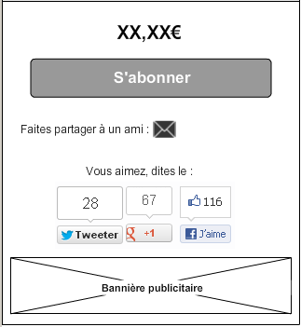

Le pied de page de la page produit (hors footer) affiche les éléments suivants :

* Prix TTC affiché en fonction de la règle de gestion PRODUIT\_PRIX\_RG7
* Le bouton d’ajout au panier dont la règle de gestion CATEGORIE\_RG6 s’applique
* Lien de partage à un ami dont la règle de gestion PRODUIT\_AMI\_RG1 s’applique (fonctionnement détaillé dans l’itération 2)
* Les icônes sociaux (fonctionnement détaillé dans l’itération 2)
* La zone d’affichage d’une bannière publicitaire dont la règle de gestion PRODUIT\_BANNIERE\_RG1 s’applique

|  |  |
| --- | --- |
| Référence | Règles de gestion |
| PRODUIT\_S’ABONNER\_RG1 | Au clic sur le bouton d’ajout au panier dans la page d’un produit, si un choix de cadeaux est paramétré, et qu'aucun cadeau n'a été sélectionné, alors un message s'affiche en-dessous du bloc cadeaux : « Veuillez choisir votre cadeau ». A partir du moment où l’attribut déterminant la sélection (obligatoire ou non obligatoire) dans un bloc est définie à « Oui », si aucun cadeau n’a été sélectionné, le message d’erreur est affiché. Attention, si cet attribut n’est pas défini sur « Oui », le message ne sera pas affiché. |
| PRODUIT\_AMI\_RG1 | Permet de partager la fiche produit par e-mail. Au clic sur le lien, renvoi vers le formulaire de partage du produit à un ami (détaillé dans l’itération 2) |
| PRODUIT\_BANNIERE\_RG1 | La bannière publicitaire est une zone fixe paramétrée pour chacun des produits sur chacune des boutiques (toutes boutiques confondues) 🡪 1 bannière dans tous les produits. |

Remarques générales sur les contenus :

Deux formats d’image sont prévus pour l’affichage des visuels produits et cadeau pour les supports sous 4’’ et 7’’, 10’’.

Par ailleurs, la gestion du Responsive Design dans les champs wysiwyg devra être prise en charge par Bayard.

* 1. Exceptions en fonction du type de produit
     1. Don

Les produits de type Don se configure de la même façon que les autres produits.

Par ailleurs, la règle d’affichage suivante s’applique :

|  |  |
| --- | --- |
| Référence | Règles de gestion |
| PRODUIT\_DON\_RG1 | Le nombre d’avis « [X avis] » ou le libellé « Je donne mon avis » ainsi que le picto d’ajout à la liste d’envies ne sont pas affichés si la valeur de l’attribut « type\_produit » est « don ». |

* + 1. Produit numérique

Les produits numériques proposent un affichage un peu différent. Certains éléments (notamment le nombre d’avis et le picto d’ajout à la liste d’envies) ne s’affichent pas aux mêmes endroits, le visuel prend plus de place et la description courte laisse place à des attributs complémentaires.

Le produit numérique est paramétrable de la même façon qu’un produit simple ou qu’un produit packagé (simple ou Bundle bayard). La différence est principalement visible à l’affichage et se détermine à la sélection de l’attribut « type\_produit » avec comme valeur « num » (voir PRODUIT\_ATTRIBUTS COMPLEMENTAIRES\_RG1) :

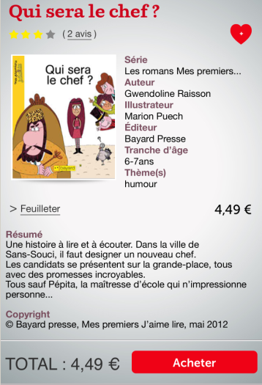

*Affichage d’un produit numérique*

En complément des éléments de la page produits, on affiche :

* La liste des attributs complémentaires dont la règle de gestion PRODUIT\_NUMERIQUE\_RG1 s’applique :
  + Série
  + Auteur
  + Illustrateur
  + Editeur
  + Tranche d’âge
  + Thème(s)
  + Résumé dont la règle de gestion PRODUIT\_NUMERIQUE\_RG1 s’applique
  + Copyright

|  |  |
| --- | --- |
| Référence | Règles de gestion |
| PRODUIT\_NUMERIQUE\_RG1 | La liste des attributs complémentaires ne s’affiche que pour un produit dont la valeur de l’attribut type\_produit est « num » (produit numérique).  Dans ce cas, l’attribut « Description courte » n’est pas affiché. |
| PRODUIT\_NUMERIQUE\_RG2 | Le résumé correspond à l’attribut description courte dans le Back-Office. Le résumé est affiché en dessous des liens « Zoom », « Feuilleter » et « Visionner » pour un produit de type « num ». |

* + 1. Lots
       1. Lot ouvert

Le lot ouvert permet de proposer un nombre de produits défini à sélectionner parmi une liste de produits fixes.

Exemple : Choisissez 3 produits parmi les 10 produits proposés.

La gestion de ce type de produit se fera via le type « Produit packagé » sauf que des règles de gestion spécifiques à ce type de produit sont implémentées.

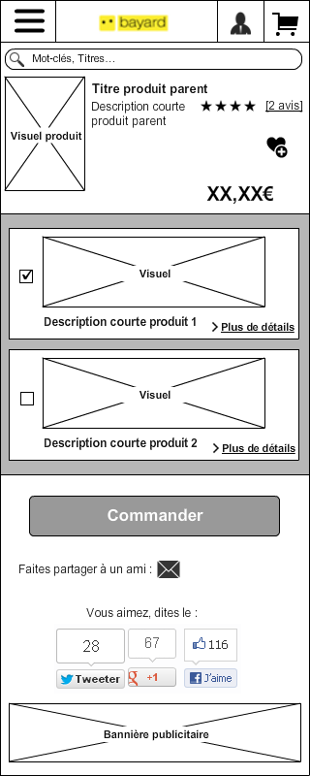

Pour chaque package ouvert, on affiche :

* Le visuel du produit dont les règles de gestion PRODUIT\_VISUEL\_RG1 et PRODUIT\_VISUEL\_RG2 s’appliquent
* Le titre
* Les avis clients contenant :
  + Le nombre d’étoiles correspondant à la moyenne de notation des clients. Le nombre d’étoiles affichés est calculé selon la règle PRODUIT\_AVIS\_RG1
  + Le nombre d’avis affichés dont la règle de gestion PRODUIT\_AVIS\_RG2 s’applique
* La description détaillée est accessible via le lien « Plus de détail » dont les règles de gestion PRODUIT\_DESCRIPTION DÉTAILLÉE\_RG1 et PRODUIT\_DESCRIPTION DÉTAILLÉE\_RG2 s’appliquent
* Le lien d’ajout à la liste d’envies dont la règle de gestion PRODUIT\_LISTE D’ENVIES\_RG1 s’applique
* Prix de vente TTC de l’offre packagée
* Bloc listant les produits dont le fonctionnement est similaire au bloc « Cadeaux » :
  + Description courte
  + Visuel
  + Description détaillée accessible via le lien « Plus de détails » dont la règle de gestion PRODUIT\_OPTION\_RG5 s’applique

|  |  |
| --- | --- |
| Référence | Règles de gestion |
| PRODUIT\_PACKAGE\_RG1 | Le nombre de choix de produits que l’utilisateur peut sélectionner est configurable en Back office depuis l’attribut « Nombre de choix ». L’utilisateur ne peut pas sélectionner plus de produits ou moins de produits que le nombre déterminé.  Si l’usager tente de choisir une option de plus que le nombre requis ou n’a sélectionné aucune option, le message suivant s’affiche : « Veuillez choisir X articles » (X étant le nombre de choix d’articles possible déterminé via l’attribut « Nombre de choix » dans le Back-Office). |
| PRODUIT\_PACKAGE\_RG2 | Pour un produit packagé, les prix ne sont pas affichés dans les blocs de sélection des différents produits, comme les options. |

Remarque :

Les produits constituant d’un package ouvert seront géré en paramétrage sous forme de doublon éventuelles de produits simples. Ils ne seront pas accessible séparément de leur package.

* + - 1. Lot fermé

Le lot fermé sera géré de 2 façons :

* Comme un lot ouvert décrit ci-dessus, mais la liste de titres n’est pas sélectionnable.
* Comme un bundle standard (pas de règle de gestion particulière)
  1. Authentification
     1. Points d’accès sécurisés à la fonctionnalité

Les différents points d’accès à la fonctionnalité d’authentification sont les suivant :

* Lien du header « Compte client »
* Bouton « Poursuivre ma commande » dans le panier
* Lien d’ajout à la liste d’envies
* Lien d’ajout d’un avis client
* Lien « Se réabonner » (présent dans la page d’accueil et dans le menu général)

|  |  |
| --- | --- |
| Référence | Règles de gestion |
| AUTHEN\_RG1 | Pour un utilisateur authentifié, le clic sur les pages d’accès sécurisées le renvoi directement vers la page désirée.  Pour un utilisateur non authentifié, le clic sur les pages sécurisées le renvoi vers la page d’authentification par défaut |

* + 1. Parcours d’authentification

Les schémas de parcours d’authentification et de création de compte sont décrits dans les STI.

* + 1. Page d’authentification

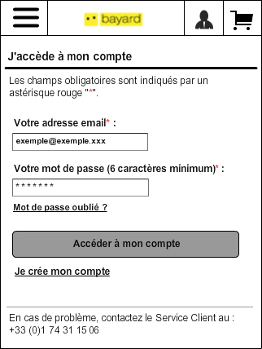

Sont affichés sur cette page (de haut en bas) :

* Le titre « J’accède à mon compte » : ce libellé est paramétrable dans les Properties
* Message d’introduction dynamique dont la règle de gestion suivante s’applique : AUTHEN\_RG3
* Message d’information : « Les champs obligatoires sont indiqués par un astérisque rouge »
* Message d’erreur dynamique : affiche le message d’erreur selon les règles de gestion AUTHEN\_RG2
* Libellé et champ « Votre adresse email » : obligatoire
* Libellé et champ « Votre mot de passe (6 caractères minimum) » : obligatoire
* Lien de récupération du mot de passe : « Mot de passe oublié ? » : renvoi vers le formulaire de récupération du mot de passe
* Bouton « Accéder à mon compte » : qui, après appel au processus d’authentification SSO, renvoi vers la page que l’utilisateur souhaite accéder (exemple : si l’utilisateur souhaitait ouvrir sa liste d’envies, renvoi vers sa page de liste d’envies) ou affiche des messages d’erreur en fonction du retour SSO.
* Lien « Je crée mon compte » : renvoi vers le formulaire de création de compte
* Texte d’information de contact du service client : « En cas de problème, contactez le Service Client au : +33 (0)1 74 31 15 06 »

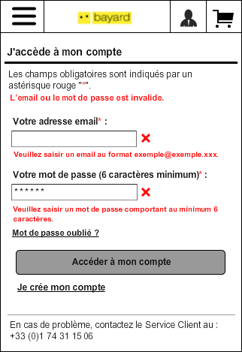

*Affichage des messages d’erreur*

|  |  |
| --- | --- |
| Référence | Règles de gestion |
| AUTHEN\_RG2 | Si la combinaison mot de passe + email est reconnue dans le SSO, l’utilisateur est renvoyé vers la page désirée selon la provenance du clic précédent.  Si le SSO retourne une erreur, le message d’information suivant est indiqué en message d’erreur « l’e-mail et ou le mot de passe ne sont pas valides. Merci de réessayer ou d’utiliser la fonction « Mot de passe oublié » ». Dans ce cas, une pastille d’erreur est affichée à droite de chaque champ. |
| AUTHEN\_RG3 | L’affichage du message d’introduction est dynamique selon la provenance de l’utilisateur :   * Si l’utilisateur provient du lien « Mon Compte » du header, on affiche le message « Veuillez-vous authentifier ou créer votre compte pour accéder à votre compte client » * Si l’utilisateur provient d’une fiche produit (clic sur l’ajout à la liste d’envie), on affiche le message : « Veuillez-vous authentifier ou créer votre compte pour enregistrer votre liste d’envies » * Si l’utilisateur souhaite ajouter un avis, on affiche le message : « Veuillez-vous authentifier ou créer votre compte pour poster un avis » * Si la provenance = validation de commande : on affiche le message « Veuillez- vous authentifier ou créer votre compte votre compte pour valider votre commande »   *Cette règle de gestion de message dynamique n’était pas prévue initialement, Micropole la prend à sa charge sans coût supplémentaire* |
| CHAMPS\_MDP\_RG1 | Le mot de passe doit contenir au minimum 6 caractères. Si le champ n’est pas correctement renseigné ou vide, le message d’erreur suivant «  « Veuillez saisir un mot de passe comportant au minimum 6 caractères » s’affiche en-dessous du champ et une pastille d’erreur est affichée à droite du champ. Ce message s’affiche à la volée, sans avoir à cliquer sur le bouton « Accéder à mon compte ». |
| CHAMPS\_MDP\_RG2 | Par défaut, 6 étoiles sont affichées dans le champ. A la sélection du champ, les étoiles disparaissent pour indiquer à l’utilisateur d’entrer son mot de passe.  Pour des raisons de sécurité, le mot de passe renseigné reste crypté et n’est donc pas visible à l’écran. |
| CHAMPS\_EMAIL\_RG1 | Par défaut, le texte [exemple@exemple.xxx](mailto:exemple@exemple.xxx) est affiché dans le champ (avec une opacité plus forte). A la sélection du champ, le texte disparait pour indiquer à l’utilisateur d’entrer son email.  Un contrôle sur l’email permet de détecter si le format de l’email est correct ou non. Si le champ n’est pas correctement renseigné ou vide, le message d’erreur suivant « Veuillez saisir un email au format [exemple@exemple.xxx](mailto:exemple@exemple.xxx)» s’affiche en-dessous du champ et une pastille d’erreur est affichée à droite du champ. Ce message s’affiche à la volée, sans avoir à cliquer sur le bouton « Accéder à mon compte ». |
| CHAMPS\_RG1 | Même si une erreur est commise sur un champ, le contenu est conservé (sauf pour le mot de passe). |
| AUTHEN\_RG4 | Si le SSO ne répond pas (TIME OUT ou dysfonctionnement), le message suivant s’affiche juste au-dessus du bouton « Accéder à mon compte » : « L'authentification est momentanément indisponible. Nous vous invitons à renouveler votre demande ultérieurement ». |
| AUTHEN\_RG5 | A la connexion de l’utilisateur le système récupère du SSO les informations suivantes pour les sauvegardées en session :  - Prénom,  - Nom,  - Mail,  - Adresse (Rue, CP, Ville, Pays) (si présent)  - n°client Advantage (si présent) |

Remarque :

De manière générale, la vérification des formats des champs directement au sein de la page se fait uniquement pour les données qui ne nécessitent pas d’appel serveur afin d’éviter de recharger les pages.

* + 1. Page d’identification d’un abonné

Cette page permet aux utilisateurs n’ayant pas de n° abonné Advantage associé à leur compte SSO/Magento, de le faire lors de l’accès à des services liés à leurs informations personnelles contenues dans Advantage (n° abonné obligatoire pour appeler les WS Advantage) depuis les pages suivantes du compte client et du tunnel d'achat:

* Page de création de compte dans le tunnel d’achat (Bouton « Poursuivre ma commande » dans le panier)
* Page « Mes abonnements »
* Page « Mes accès numériques »
* Page « Mes destinataires »
* Page « Mes coordonnées »

Si les utilisateurs n’ont pas de compte SSO/Magento, cette page apparait avant le processus de création de compte au sein du tunnel. .

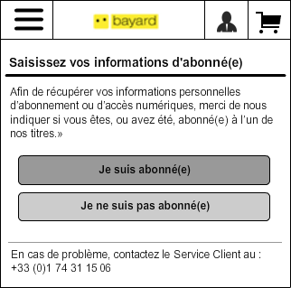

Sont affichés sur cette page (de haut en bas) :

* Le titre « Saisissez vos informations d’abonné(e) » : ce libellé est paramétrable dans les Properties
* Texte d’introduction « Afin de récupérer vos informations personnelles, merci de nous indiquer si vous êtes, ou avez été, abonné(e) à l’un de nos titres.»
* Bouton « Je suis abonné(e) » : renvoi vers la page de saisie des informations de l’abonné
* Bouton « Je ne suis pas abonné(e) » dont la règle de gestion AUTHEN\_PAGE DE CHOIX\_RG1 s’applique
* Texte d’information de contact du service client : « En cas de problème, contactez le Service Client au : +33 (0)1 74 31 15 06 »

|  |  |
| --- | --- |
| Référence | Règles de gestion |
| AUTHEN\_PAGE DE CHOIX\_RG1 | Le bouton « Je ne suis pas abonné(e) » renvoi (selon la page de provenance de l’utilisateur) :   * vers la page de création de compte classique dans le cadre du tunnel d’achat * vers la page abonnement avec le message « Vous n'avez pas d'abonnement à ce jour : si vous venez de souscrire en ligne un abonnement à l'un de nos titres papiers, celui-ci apparaîtra dans un délai de 24h au sein de votre compte client.» (libellé paramétrable dans les Properties) * vers la page Mes destinataires avec le message « Vous n'avez pas d'abonnement offerts à ce jour : si vous venez de souscrire en ligne un abonnement à l'un de nos titres papiers, celui-ci apparaîtra dans un délai de 24h au sein de votre compte client.» (libellé paramétrable dans les Properties) * vers la page Mes accès numériques : si, aucun accès numérique ne remonte lié à l'email, afficher le message : « Vous n'avez pas d'accès numérique actif à ce jour. » * vers la page Mes coordonnées |

* + 1. Page de saisie des informations abonné
       1. Formulaire de saisie des informations abonné

Cette page est affichée après avoir cliqué sur « Je suis abonné » depuis la page de choix.

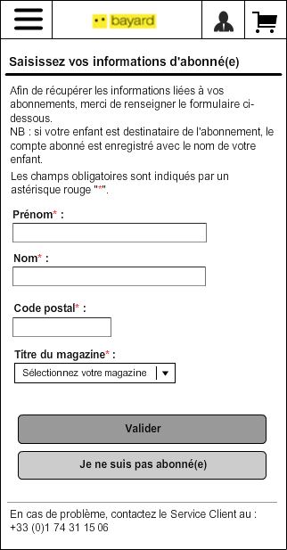

Remarque :

La liste des champs présentés dans cet écran n’est pas exhaustive. Le tableau détaillé plus bas fait foi.

Sont affichés sur cette page (de haut en bas) :

* Le titre « Saisissez vos informations d’abonné(e) » : ce libellé est paramétrable dans les Properties
* Texte d’introduction : « Afin de récupérer les informations liées à vos abonnements, merci de renseigner le formulaire ci-dessous.

. »

* « Les champs obligatoires sont indiqués avec un astérisque rouge « \* » »
* Liste des champs :

|  |  |  |  |  |  |  |
| --- | --- | --- | --- | --- | --- | --- |
| Libellé du champ | Type | Oblig. | Rech. | valeurs | Règle(s) de Gestion | Commentaire |
| Prénom | Texte alpha | O | N |  | CHAMPS\_RG1  CHAMPS\_REMPLISSAGE\_RG1  CREATION\_COMPTE\_RG3 | Accepte également les caractères spéciaux : tiret, espace, apostrophe… |
| Nom | Texte alpha | O | N |  | CHAMPS\_RG1  CHAMPS\_REMPLISSAGE\_RG1  CREATION\_COMPTE\_RG3 | Accepte également les caractères spéciaux : tiret, espace, apostrophe… |
| **Pays** | **Liste déroulante** | **O** | **N** |  | **CHAMPS\_RG1**  **CHAMPS\_REMPLISSAGE\_RG1**  **CREATION\_COMPTE\_RG3**  **IDENTIFICATION\_ABONNE\_RG3** |  |  |
| Code postal | Numérique | O | N |  | CHAMPS\_RG1  CHAMPS\_REMPLISSAGE\_RG1  CREATION\_COMPTE\_RG3  IDENTIFICATION\_ABONNE\_RG3 |  |
| Titre du magazine | Liste déroulante | O | N |  | CREATION\_COMPTE\_RG3 | Mettre en premier sur la liste déroulante « Sélectionnez votre magazine ». rajouter un libellé « J’ai offert un abonnement ». On vous fournit la table des tites à afficher. |

*Légende : Rech. : champs rechercheables ; Oblig. : Champs obligatoires*

* Bouton « Valider » : voir la règle de gestion IDENTIFICATION\_ABONNE\_RG1
* Bouton « Je ne suis pas abonné(e) »  dont la règle de gestion AUTHEN\_PAGE DE CHOIX\_RG1 s’applique
* Texte d’information de contact du service client : « En cas de problème, contactez le Service Client au : +33 (0)1 74 31 15 06 »

|  |  |
| --- | --- |
| Référence | Règles de gestion |
| CHAMPS\_REMPLISSAGE\_RG1 | Dans le compte client, l’utilisateur, est connecté. Si les champs prénom, nom, pays et code postal sont disponibles dans le SSO sur la base de l’email, on pré-rempli les champs correspondants tout en laissant la possibilité de les modifier. |
| IDENTIFICATION\_ABONNE\_RG2 | Une fois les informations renseignées correctement, le clic sur « Valider » lance la recherche d’un match dans les données Advantage. Plusieurs cas peuvent s’ensuivre (certains de ces cas peuvent conduire à la création de doublon dans Advantage).  Il existe un match unique :   * Dans le compte client, l’utilisateur est authentifié, le n° abonné Advantage est associé au compte SSO/Magento de l’utilisateur. Il est ensuite redirigé vers la page de provenance du clic (abonnements, accès numériques, destinataires, coordonnées) * Si l’utilisateur n’est pas authentifié et qu’il est dans un processus de création de compte, dans le tunnel d'achat, il est directement renvoyé vers le formulaire de création de compte avec les informations Advantage du compte pré-remplies. * Il existe plusieurs matchs ou aucun match, notamment si Advantage ne répond pas car non disponible (time out ou dysfonctionnement) : * Dans le compte client, l’utilisateur est authentifié, il reste sur la page de saisie des informations avec le message d’erreur « Nous n’arrivons pas à retrouver vos informations d’abonné, veuillez contacter le service client au : +33 (0)1 74 31 15 06. ». Si l’utilisateur clique ensuite sur « Je ne suis pas abonné(e) » depuis la page de saisie des informations, il est redirigé vers la page de provenance du clic selon la règle de gestion AUTHEN\_PAGE DE CHOIX\_RG1. * Si l’utilisateur n’est pas authentifié et qu’il est dans un processus de création de compte (dans le tunnel d'achat), le système va créer un compte dans Advantage. Le formulaire de création de compte sera modifié en conséquence (coordonnées postales). |
| IDENTIFICATION\_ABONNE\_RG3 | Un fichier de paramétrage sera mis sur le serveur pour lister les codes pays à afficher dans la liste déroulante et pour associer une expression régulière de contrôle de surface du CP en fonction du pays sélectionné. |

* + 1. Mot de passe oublié
       1. Formulaire de récupération du mot de passe

Cette page est accessible en cliquant sur le lien « Mot de passe oublié ? » depuis la page d’authentification.

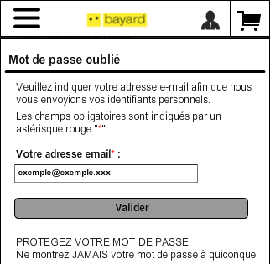

Sont affichés sur cette page (de haut en bas) :

* Titre « Mot de passe oublié » : paramétrable dans les Properties
* Texte d’introduction : « Veuillez indiquer votre adresse e-mail afin que nous vous envoyions vos identifiants personnels. »
* Message d’information : « Les champs obligatoires sont indiqués par un astérisque rouge « \* » »
* Champ email « Votre adresse email\* » dont les règles de gestion CHAMPS\_EMAIL\_RG1 et CHAMPS\_RG1 s’appliquent
* Bouton « Valider » dont la règle de gestion MDP OUBLIE\_RG1 s’applique
* Texte d’information : « PROTEGEZ VOTRE MOT DE PASSE : Ne montrez JAMAIS votre mot de passe à quiconque. »

|  |  |
| --- | --- |
| Référence | Règles de gestion |
| MDP OUBLIE\_RG1 | Si l’email est valide, après validation, un email de réinitialisation du mot de passe est envoyé à l’adresse email indiquée et l’utilisateur est renvoyé vers la page de confirmation. |
| MDP OUBLIE\_RG2 | Si le formulaire est validé sans que le champ soit renseigné, le message d’erreur « Veuillez saisir un email au format exemple@exemple.xxx. » est affiché en dessous du champ email. |
| MDP\_OUBLIE\_RG3 | Si le mail n’existe pas dans le SSO, affichage du message d’erreur en haut de page : « Veuillez indiquer l’adresse email avec laquelle vous avez créé votre compte ou bien créer un compte (renvoi vers la page de création d’un compte SSO/compte classique pour le tunnel d'achat) » |
| MDP OUBLIE\_RG4 | Si le SSO ne répond pas, afficher le message suivant juste au-dessus du bouton «  Valider » : « Ce service est momentanément indisponible. Nous vous invitons à renouveler votre demande ultérieurement ». |

* + - 1. Page de confirmation d’envoi de l’email de réinitialisation

Cette page est affichée après avoir cliqué sur « Valider » depuis le formulaire de récupération du mot de passe si toutefois l’email de l’utilisateur est valide (voir règle de gestion MDP OUBLIE\_RG1).

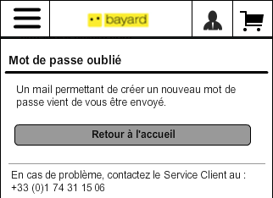

Sont affichés sur cette page (de haut en bas) :

* Titre « Mot de passe oublié » : paramétrable dans les Properties
* Message d’information : « Un mail permettant de créer un nouveau mot de passe vient de vous être envoyé »
* Bouton « Retour à l’accueil » : renvoi vers la page d’accueil du site mobile
* Texte d’information de contact du service client : « En cas de problème, contactez le Service Client au : +33 (0)1 74 31 15 06 »
  + - 1. Formulaire de réinitialisation du mot de passe

Cette page est affichée une fois avoir cliqué sur le lien présent dans l’email de réinitialisation du mot de passe.

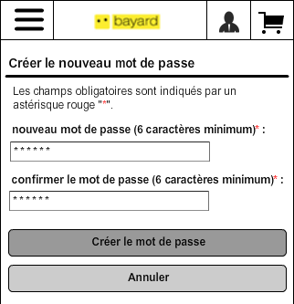

Sont affichés sur cette page (de haut en bas) :

* Titre « Créer le nouveau mot de passe» paramétrable dans les Properties
* Message d’information : « Les champs obligatoires sont indiqués par un astérisque rouge « \* » »
* 2 champs mot de passe dont les règles de gestion suivantes s’appliquent : CHAMPS\_MDP\_RG1 et CHAMPS\_MDP\_RG2
* Bouton « Créer le mot de passe » dont la règle de gestion CREATION\_COMPTE\_RG4 s’applique: crée le nouveau mot de passe et renvoi l’utilisateur vers la page de confirmation du mot de passe réinitialisé
* Bouton « Annuler » : renvoi l’utilisateur vers la page d’accueil du site mobile
* Texte d’information de contact du service client : « En cas de problème, contactez le Service Client au : +33 (0)1 74 31 15 06 »

|  |  |
| --- | --- |
| Référence | Règles de gestion |
| REINITIALISATION\_MDP\_RG1 | Si le SSO ne répond pas, on affiche le message suivant juste au-dessus du bouton «  Créer le mot de passe » : « La création de votre nouveau mot de passe est momentanément indisponible. Nous vous invitons à renouveler votre demande ultérieurement ». |

* + - 1. Page de confirmation du mot de passe réinitialisé

Cette page est affichée une fois le nouveau mot de passe créé et enregistré dans le SSO.

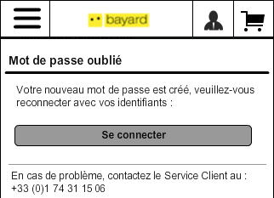

Sont affichés sur cette page (de haut en bas) :

* Titre « Créer le nouveau mot de passe » paramétrable dans les Properties
* Message d’information : « Votre nouveau mot de passe est créé, veuillez-vous reconnecter avec vos identifiants : »
* Bouton « Se connecter » : renvoi vers la page d’authentification
* Texte d’information de contact du service client : « En cas de problème, contactez le Service Client au : +33 (0)1 74 31 15 06 »
  + 1. Page de création de compte

Le process de création de compte doit être revu dans le cadre du tunnel d’achat. On aurait :

Création d’un compte SSO

Si le compte existe déjà : test si un n° de client existe dans le SSO=> on affiche la page de coordonnées postales en mode affichage uniquement, avec un bouton pour éventuellement modifier cette adresse postale

Sinon  : Recherche du n° d’abonné

Si pas de match : on bascule sur la création de l’adresse

Si match : on affiche on affiche la page de coordonnées postales en mode affichage uniquement, avec un bouton pour éventuellement modifier cette adresse postale

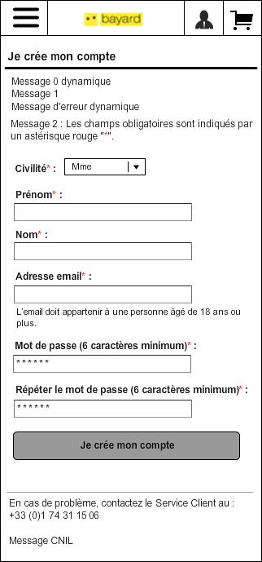

Remarque :

La liste des champs présentés dans cet écran n’est pas exhaustive. Le tableau détaillé présenté plus bas liste l’exhaustivité des champs et fait donc foi.

La page de création de compte est constamment accessible depuis le bouton « Je crée mon compte » visible depuis la page d’authentification.

Sont affichés sur cette page (de haut en bas) :

* Titre « Je crée mon compte » paramétrable dans les Properties
* Message d’information 0 dynamique dont la règle de gestion CREATION\_COMPTE\_RG0 s’applique
* Message d’information 1 figé : « Si vous êtes un institutionnel, merci de vous connecter au site classique \*lien site classique du marché courant\* » dont la règle de gestion CREATION\_COMPTE\_RG2  s’applique
* Message d’information 2 figé : « Les champs obligatoires sont indiqués par un astérisque rouge »
* Message d’information figé (placé en-dessous du champ email) : « L’email doit appartenir à une personne âgé de 18 ans ou plus »
* Message d’erreur dynamique dont la règle de gestion CREATION\_COMPTE\_RG1 s’applique
* Liste des champs :

|  |  |  |  |  |  |
| --- | --- | --- | --- | --- | --- |
| Libellé du champ | Type | Oblig. | valeurs | Règle(s) de Gestion | Commentaire |
| Civilité | Liste déroulante | O | voir règle de gestion associée | CHAMPS\_RG1  CHAMPS\_CIV\_RG1  CREATION\_COMPTE\_RG3 | Vide par défaut, la liste provient d’un properties |
| Prénom | Texte alpha | O |  | CHAMPS\_RG1  CREATION\_COMPTE\_RG3 | Accepte également les caractères spéciaux : tiret, espace, apostrophe… |
| Nom | Texte alpha | O |  | CHAMPS\_RG1  CREATION\_COMPTE\_RG3 | Accepte également les caractères spéciaux : tiret, espace, apostrophe… |
| Appt / étage | Texte alpha | N |  | CREATION\_COMPTE\_RG5 | Format à définir lors des STI |
| Adresse | Texte alpha | O |  | CREATION\_COMPTE\_RG3  CREATION\_COMPTE\_RG5 | Format à définir lors des STI |
| Complément d’adresse | Texte alpha | N |  | CREATION\_COMPTE\_RG5 | Format à définir lors des STI |
| Lieu-dit / BP | Texte alpha | N |  | CREATION\_COMPTE\_RG5 | Format à définir lors des STI |
| Pays | Liste déroulante | O |  | CREATION\_COMPTE\_RG3  CREATION\_COMPTE\_RG5 | Format à définir lors des STI |
| Code postal | Numérique | O |  | CREATION\_COMPTE\_RG3  CREATION\_COMPTE\_RG5 | Format à définir lors des STI |
| Ville | Texte alpha | O |  | CREATION\_COMPTE\_RG3  CREATION\_COMPTE\_RG5 | Format à définir lors des STI |
| Date de naissance | Listes déroulantes | N |  | CREATION\_COMPTE\_RG3  CREATION\_COMPTE\_RG5 | 3 listes déroulantes (par défaut vide)   * JJ * MM   AAAA |
| Téléphone fixe |  | N |  | CREATION\_COMPTE\_RG3  CREATION\_COMPTE\_RG5 | Format à définir lors des STI |
| Téléphone mobile |  | N |  | CREATION\_COMPTE\_RG3  CREATION\_COMPTE\_RG5 | Format à définir lors des STI |
| Adresse email | email | O |  | CHAMPS\_EMAIL\_RG1  CREATION\_COMPTE\_RG3 |  |
| Mot de passe | mot de passe | O |  | CHAMPS\_MDP\_RG1, CHAMPS\_MDP\_RG2,  CREATION\_COMPTE\_RG3  CREATION\_COMPTE\_RG4 | Mettre la mention (6 caractères au minium) à côté du champ |
| Répéter le mot de passe | mot de passe | O |  | CHAMPS\_MDP\_RG1, CHAMP\_MDP\_RG2,  CREATION\_COMPTE\_RG3  CREATION\_COMPTE\_RG4 | Mettre la mention (6 caractères au minium) à côté du champ |

*Légende : Oblig. : Champs obligatoires*

* Bouton « Je crée mon compte » dont la règle de gestion suivante s’applique : CREATION\_COMPTE\_RG1
* Texte d’information de contact du service client : « En cas de problème, contactez le Service Client au : +33 (0)1 74 31 15 06 »
* Texte de mentions légales CNIL : « Les informations vous concernant sont destinées à Bayard Presse. Elles nous sont indispensables pour assurer le traitement de vos abonnements et de vos commandes. Elles pourront également être utilisées par nos services internes et nos prestataires, afin de vous faire bénéficier d’offres commerciales, et d’informations. Conformément à la loi « informatique et libertés » du 6 janvier 1978 modifiée, vous disposez d'un droit d'accès, de rectification et d’opposition relatives aux informations vous concernant, en précisant vos coordonnées et en écrivant à :   
  Bayard Presse – TSA 80063  
  59714 Lille cedex 9 »

|  |  |
| --- | --- |
| Référence | Règles de gestion |
| CREATION\_COMPTE\_RG0 | Fonctionnement du message d’information 0 :   * Si la provenance = header, on affiche directement le message d’information 2 * Si la provenance = Ma liste d’envies : on affiche d’abord un message 0 : « Veuillez créer votre compte pour enregistrer votre liste d’envie » puis à la ligne le message 2 * Si la provenance = Mes avis : on affiche d’abord un message 0 : « Veuillez créer votre compte pour laisser un avis » puis à la ligne le message 2 * Si la provenance = validation de commande : on affiche d’abord un message 0 : « Veuillez créer votre compte pour valider votre commande» puis à la ligne le message 2 |
| CREATION\_COMPTE\_RG1 | Au clic sur « Je crée mon compte », un appel au SSO est lancé pour vérifier si l’email existe déjà et si un mot de passe y est associé dans la base  Si l’email existe déjà avec un mot de passe, un message d’erreur est affiché : « Le compte existe déjà merci de vous authentifier ou d’utiliser la fonction de mot de passe perdu.», authentifier dans le texte étant un lien renvoyant vers la page d’authentification, mot de passe perdu renvoyant vers la page de réinitialisation du mot de passe.  Si l’email n’existe pas ou si l’e-mail existe, mais sans y être associé à un mot de passe, valide l’inscription de l’utilisateur (envoi du mail de confirmation) et renvoi vers la page de confirmation d’inscription. Cette action crée automatiquement un compte sous Magento et dans le SSO). |
| CHAMPS\_CIV\_RG1 | Les valeurs de la liste déroulante « Civilité » sont différentes en fonction des marchés :   * Tous les marchés sauf le religieux et La croix : Monsieur, Madame, Mademoiselle: * Religieux et La croix : Monsieur, Madame, Mademoiselle, Père, Sœur   La liste est paramétrable dans les properties. |
| CREATION\_COMPTE\_RG2 | Le message d’information 1 n’est affiché que pour les marchés suivant : Bayard Education, Milan Ecole et Religieux. |
| CREATION\_COMPTE\_RG3 | Pour les champs obligatoires non renseignés on affiche en-dessous de chaque champ le message : « Le champ \*Libellé du champ\* est obligatoire » en rouge avec un icône affiché à droite pour chaque champ erroné. |
| CREATION\_COMPTE\_RG4 | Si les 2 champs mot de passe renseignés ne sont pas les mêmes, on affiche le message d’erreur « Les mots de passe indiqués ne sont pas équivalent » en rouge. |
| CREATION\_COMPTE\_RG5 | L’affichage des champs est dynamique selon la provenance de l’utilisateur et des informations déjà existantes sous Advantage et SSO.   * L’utilisateur est hors du processus d’achat :   + L’utilisateur provient donc d’un chemin de création de compte classique, les champs Appt / étage, adresse, Complément d’adresse, Lieu-dit / BP, Pays, Code postal et ville ne sont pas affichés * L’utilisateur est dans le processus d’achat :   + Si l’utilisateur n’a pas de compte abonné, tous les champs sont affichés mais ne sont pas pré-remplis   + Si l’utilisateur provient de la page de saisie des informations d’un abonné et qu’il possède des informations déjà existantes dans Advantage, ces dernières sont affichées dans le formulaire et les champs Appt / étage, adresse, Complément d’adresse, Lieu-dit / BP, Pays, Code postal et ville sont affichés. Un bouton « modifier mon adresse » renvoi vers le processus de modification de l’adresse au sein du tunnel d’achat.   + Si l’utilisateur provient de la page d’identification d’un abonné et qu’il ne possède pas de compte d’abonné Advantage, les champs sont vides et les champs Appt / étage, adresse, Complément d’adresse, Lieu-dit / BP, Pays, Code postal et ville sont affichés, éventuellement pre-remplis avec les informations d’adresse du SSO. |
| CREATION\_COMPTE\_RG6 | A la validation, si Advantage ne répond pas, afficher le message : « La création de compte est momentanément indisponible. Veuillez renouveler votre demande ultérieurement. ». Si l’utilisateur se trouve dans le tunnel, on passe à l’étape suivante destinataire (process bach).  ~~Une relance des commandes non enregistrées dans Advantage est effectuée le soir par batch.~~: suite à l’atelier technique du 23/04 : relance des commandes en erreur par batch toutes les heures, 3 tentatives avant de passer les commandes en rejet. |

* + 1. Page de confirmation de la création de compte

La page de confirmation s’affiche une fois les informations du formulaire de création correctement renseignées et le compte validé.

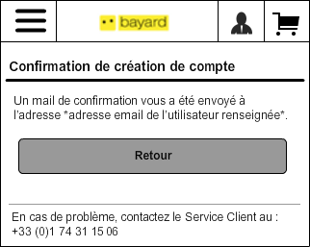

Sont affichés sur cette page (de haut en bas) :

* Titre « Confirmation de création de compte » paramétrable dans les Properties
* Message de confirmation : « Un mail de confirmation vous a été envoyé à l’adresse \*adresse email de l’utilisateur renseignée\*. »
* Bouton « Retour» dynamique dont la règle de gestion CREATION\_COMPTE\_RG7 s’applique
* Texte d’information de contact du service client : « En cas de problème, contactez le Service Client au : +33 (0)1 74 31 15 06 »

|  |  |
| --- | --- |
| Référence | Règles de gestion |
| CREATION\_COMPTE\_RG7 | Le bouton « Retour» renvoi vers la page d’origine de l’utilisateur en mode connecté.   * Dans le compte client, on renvoi l’utilisateur vers les pages d’origine, donc soit :   + Page « Ma liste d’envies »   + Page « Mes avis »   + Page d’accueil du compte client * Dans le tunnel d’achat, on renvoi l’utilisateur directement vers la page de choix du destinataire (étape 2 du tunnel d’achat) |

* 1. Compte client
     1. page d’accueil de l’espace client

L’espace client est accessible depuis l’en-tête de page via l’icône «  ». Pour y accéder, il faut obligatoirement être authentifié.

Dans le cas contraire, l’utilisateur passe par la page d’authentification avant d’être renvoyé vers la page d’accueil de l’espace client.

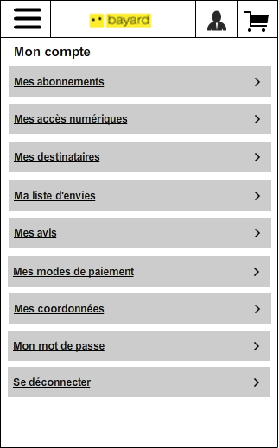

La page d’accueil de l’espace client se présente sous la forme d’un menu vertical.

Sont affichés sur cette page (de haut en bas) :

* Titre « Mon compte » : paramétrable dans les Properties
* Liste des liens de menu :
  + Mes abonnements : renvoi vers la page d’historique des abonnements magazines papiers (onglet « Abonnements ») dont la règle de gestion COMPTE\_ABONNEMENTS\_RG1 s’applique. Cette rubrique ne s’affiche pas pour le J’aime Lire Store.
  + Mes accès numériques : renvoi vers la page des abonnements (onglet « Accès numériques »). Suite à l’atelier technique du 23/04, cette page est accessible directement.
  + Mes destinataires (uniquement sur la base des magazines papiers): renvoi vers la page des abonnements (onglet « Destinataires ») → nécessite un n° abonné Advantage. La règle de gestion COMPTE\_ABONNEMENTS\_RG1 s’applique. Cette rubrique ne s’affiche pas pour le J’aime Lire Store.
  + Ma liste d’envies : renvoi vers la page de liste d’envies.

Remarque :

Ce lien est activé ou pas en fonction des boutiques : par défaut il est actif sur Bayard Jeunesse, Bayard Education, Milan Jeunesse, Milan Ecole et J’aime Lire Store. Inactif sur La Croix, Notre Temps, Chrétiens service et Territoires (l’activation/désactivation du lien est lié au bouton d’ajout de la liste d’envie affiché dans les pages produits).

* + Mes avis : renvoi vers la page de liste des commentaires postés par l’utilisateur
  + Mes modes de paiement : renvoi vers la page de liste des modes de paiement
  + Mes coordonnées : renvoi vers la page des coordonnées de l’utilisateur. La règle de gestion COMPTE\_ABONNEMENTS\_RG1 s’applique
  + Mon mot de passe : renvoi vers le formulaire de modification du mot de passe
  + Se déconnecter : déconnecte l’utilisateur et le renvoie par défaut vers la page d’accueil du site mobile
  + Texte d’information de contact du service client : « En cas de problème, contactez le Service Client au : +33 (0)1 74 31 15 06 »
    1. Mes abonnements

« Mes abonnements » renvoi par défaut à l’onglet « Abonnements ». Cette page est partagée en 3 onglets qui sont également accessibles depuis la page d’accueil de l’espace client (« Mes accès numériques », « Mes destinataires ») :

* Abonnements. **Cette rubrique ne s’affiche pas pour le J’aime Lire Store.**
* Accès numériques
* Destinataires. **Cette rubrique ne s’affiche pas pour le J’aime Lire Store.**

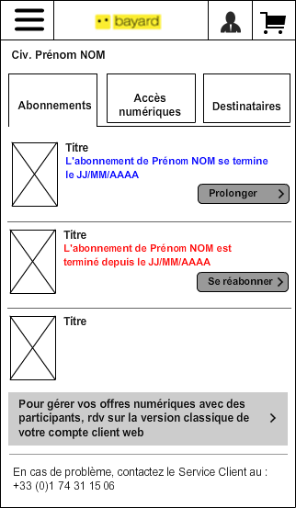

Sont affichés sur cette page (de haut en bas) :

* Information sur l’utilisateur : « Civ. » + « Prénom » + « NOM »
* 3 onglets : mise en avant graphique de l’onglet sélectionné
  + Onglet « Abonnements ». Cette rubrique ne s’affiche pas pour le J’aime Lire Store.
  + Onglet « Accès numériques »
  + Onglet « Destinataires ». Cette rubrique ne s’affiche pas pour le J’aime Lire Store.
* Contenu de chaque onglet
* Lien « Pour gérer vos offres numériques avec des participants, rdv sur la version classique de votre compte client web » : renvoi vers la page du compte du client dans la version classique du site web
* Texte d’information de contact du service client : « En cas de problème, contactez le Service Client au : +33 (0)1 74 31 15 06 »

|  |  |
| --- | --- |
| Référence | Règles de gestion |
| COMPTE\_ABONNEMENTS\_RG1 | Cette page n’est accessible que si l’utilisateur dispose d’un numéro d’abonné Advantage. Sinon il est renvoyé vers la page d’identification d’un abonné (association d’un compte Advantage, voir chapitre 5.10.4 Page d’identification d’un abonné). |
| COMPTE\_ABONNEMENTS\_RG2 | L’onglet sélectionné est mise en avant graphiquement. |

* + - 1. Onglet 1 : Abonnements
         1. Liste des abonnements

Cette page est également accessible depuis le bouton « Se réabonner » via la page d’accueil.

Cette page liste tous les abonnements liés à l’utilisateur authentifié. Les abonnements peuvent être « en cours » ou « échus ».

Les utilisateurs ont la possibilité, depuis cette page, de se réabonner à un abonnement ou prolonger un abonnement.



Pour chaque abonnement, on affiche :

* Visuel
* Titre
* Message d’information dont la règle de gestion COMPTE\_ABONNEMENTS\_LISTE\_RG1 s’applique
* Bouton « Prolonger » (pour les offres en cours) ou « Se réabonner » (pour les offres échues) dont la règle de gestion COMPTE\_ABONNEMENTS\_LISTE\_RG1 s’applique

|  |  |
| --- | --- |
| Référence | Règles de gestion |
| COMPTE\_ABONNEMENTS\_LISTE\_RG1 | Le libellé du bouton « Se réabonner », « Prolonger » diffère selon le statut de l’offre :   * Une offre est considérée en cours si sa date d’échéance n’est pas encore atteinte ou s’il s’agit d’une offre en prélèvement libre durée. Dans ce cas, le libellé du bouton de l’offre de réabonnement est « Prolonger » et le message d’information est affiché selon la règle ci-dessous :   + Si le destinataire d’un abonnement est la personne authentifiée : « Votre abonnement se termine le \*Date d’échéance\*. ». Ne rien afficher si l’offre est en prélèvement libre durée.   + Si le destinataire n’est pas la personne authentifié : « L’abonnement de \*Prénom\* \*NOM\* se termine le \*Date d’échéance\*. » Pour une offre de prélèvement libre durée, afficher le message « Cet abonnement a été offert à \*Prénom\* \* NOM\* ». * Une offre est considérée échue si sa date d’échéance est atteinte. Dans ce cas, le libellé du bouton de l’offre de réabonnement est « Se réabonner » et le message d’information est affiché selon la règle ci-dessous :   + Si le destinataire d’un abonnement est la personne authentifiée : « Votre abonnement est terminé depuis le \*Date d’échéance\*. »   + Si le destinataire n’est pas la personne authentifié : « L’abonnement de \*Prénom\* \*NOM\* est terminé depuis le \*Date d’échéance\*. » * Si aucune offre de réabonnement n’est paramétrée pour un abonnement en cours ou échus, on n’affiche pas le bouton.   Le format de la date d’échéance est jj/mm/aaaa (cette information provient d’Advantage). |
| COMPTE\_ABONNEMENTS\_LISTE\_RG2 | les abonnements sont affichés dans l’ordre suivant :   * Les abonnements en cours classés par date d’échéance la plus proche (de haut en bas) * Les abonnements échus il y a moins de 6 mois seulement classés par date d’échéance la plus proche (de haut en bas) * Les abonnements en prélèvement et libre durée   Remarque :  Seuls les abonnements référencés dans le Back-Office de Magento sont affichés. Les abonnements BayaM n’apparaitront jamais dans l’historique des abonnements mais uniquement dans l’onglet des accès numériques. |
| COMPTE\_ABONNEMENTS\_LISTE\_RG3 | Les différents types d’abonnement (en cours, échus, en prélèvement et libre durée) sont distingués par un code couleur. Pour les abonnements en cours, on distingue les abonnements dont la date d’échéance est dans le mois suivant la date du jour et les abonnements dont la date d’échéance est dans plus de 1 mois. 4 codes couleurs sont donc envisagés :   * Abonnement en cours   + Dont la date d’échéance arrive dans le mois suivant la date du jour (date d’échéance – date du jour > ou = 2 mois) : orange   + Dont la date d’échéance arrive dans plus d’un mois (date d’échéance – date du jour < 2 mois) : bleu * Abonnement échu : rouge * Abonnement en prélèvement et libre durée : bleu |
| COMPTE\_ABONNEMENTS\_LISTE\_RG4 | Si Advantage ne répond pas (time out ou dysfonctionnement), on affiche le message : « Vos informations d'abonnement sont momentanément indisponibles. Veuillez renouveler votre visite ultérieurement. ». |
| COMPTE\_ABONNEMENTS\_LISTE\_RG5 | L’affichage des informations sur chaque abonnement est géré par un matching entre le numéro de référence de l’abonnement provenant d’Advantage et la référence Magento permettant l’affichage des informations de l’abonnement (visuel, titre, date du message d’information, libellé du bouton).  Si aucun match n’est vérifié, le produit n’est pas affiché. |
| COMPTE\_ABONNEMENTS\_LISTE\_RG6 | Si le statut d’un abonnement est T (en provenance d’Advantage) :  afficher l’abonnement en dernier, après les abonnements en durée libre et afficher le message « Cet abonnement a été suspendu, merci de contacter le service client ». |

* + - * 1. Détail d’un abonnement

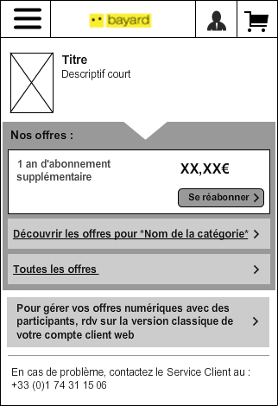

Sont affichés sur cette page (de haut en bas) :

* Dans la zone d’en-tête :
  + Visuel
  + Intitulé
  + Descriptif court si le contenu existe dans magento (sinon rien n’est affiché)
* Dans la zone « Nos offres »)
  + Liste des offres de réabonnement (affichées dans l’ordre où elles auront été paramétrées en back-office)
    - Description courte
    - Prix TTC
    - Bouton « Se réabonner » ou « Prolonger » (selon la règle de gestion COMPTE\_ABONNEMENTS\_RG1 : ouvre la pop-in standard de confirmation d’ajout au panier avec les boutons « Continuer mes achats » et « Je valide ma commande ».
  + Lien « Découvrir les offres pour \*Catégorie sélectionnée\* » : renvoi vers la page de liste d’offres de la catégorie sélectionnée
  + Lien « Toutes les offres » : renvoi vers la page de liste de toutes les offres
  + Lien « Pour gérer vos offres numériques avec des participants, rdv sur la version classique de votre compte client web » : renvoi vers la page du compte du client dans la version classique du site web.

Remarque :

Cette mention est configurable dans les Properties et est donc paramétrable par marché.

* + Texte d’information de contact du service client : « En cas de problème, contactez le Service Client au : +33 (0)1 74 31 15 06 »

|  |  |
| --- | --- |
| Référence | Règles de gestion |
| COMPTE\_ABONNEMENT\_DETAIL\_RG1 | Le lien « Découvrir les offres pour \*Catégorie sélectionnée\* » est contribué manuellement en Back Office. Les contributeurs doivent sélectionner une catégorie parmi celles présentes dans l’arborescence générale du site. Si la catégorie n’est pas contribuée, le lien n’est pas affiché dans l’offre de réabonnement. |
| COMPTE\_ABONNEMENT\_DETAIL\_RG2 | Si un utilisateur clique sur « Prolonger », et que l’abonnement en cours est une offre comptant (6 mois pour X€): au clic sur le bouton d’ajout au panier, l’utilisateur suit le tunnel d’achat standard avec les champs pré-rempli par les informations connues de la session.  Magento envoie une commande standard à Advantage qui gère le chainage (s’il restait un mois, alors Advantage additionne le mois ou numéro encore à venir et les mois ou numéros suivants proposée par l’offre).  Si au moment de la première commande, en plus de l’offre d’abonnement, il y avait une option (exemple : Babar 6 mois pour 15€ + option BayaM 6 mois pour 5€), le prolongement ne concerne que le produit présent dans Magento et correspondant au code\_titre envoyé par Advantage (donc Magento ne prend pas en compte le prolongement de l’option). |
| COMPTE\_ABONNEMENT\_DETAIL\_RG3 | Les offres de réabonnement ne sont pas être accessibles via le moteur de recherche.  Remarque :  La visibilité d’un produit via le site est paramétrable depuis l’attribut « Visibilité ». |

* + - 1. Onglet 2 : Accès numériques
         1. Liste des accès numériques

Cette page liste uniquement les accès numériques actifs de l’utilisateur.

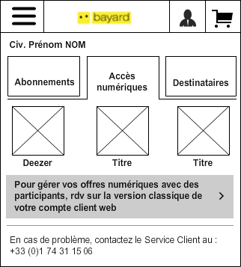

Les accès numérique d’un utilisateur sont contenus dans le SSO. Un appel WS est nécessaire pour récupérer cette liste.

Sont affichés les accès numériques suivants :

* Produits numériques achetés (liste retournés par SSO)
* Abonnements numériques actifs (liste retournés par SSO)

Ces accès numériques sont paramétrables dans Magento. Ils auront des « serviceID »

Remarque :

Pour chacun de ces produits, le système propose un lien vers le site externe du service concerné (soit site éditorial Bayard, soit site externe).

Point en suspend (en attente de réponses côté Bayard).

Le téléchargement de produits numériques doit être détaillé dans les futures ateliers techniques/fonctionnels.

Sont affichés sur cette page (de haut en bas) :

* Liste des accès numériques
  + Visuel cliquable : renvoi vers la page de détail de l’accès numérique
  + Titre
* Lien « Pour gérer vos offres numériques avec des participants, rdv sur la version classique de votre compte client web » : renvoi vers la page du compte du client dans la version classique du site web.

Remarque :

Cette mention est configurable dans les Properties et est donc paramétrable par marché.

* Texte d’information de contact du service client : « En cas de problème, contactez le Service Client au : +33 (0)1 74 31 15 06 »

|  |  |
| --- | --- |
| Référence | Règles de gestion |
| COMPTE\_ACCES NUMERIQUE\_LISTE\_RG1 | Si le SSO ne répond pas, afficher le message : « Vos informations d'accès numériques sont momentanément indisponibles. Veuillez renouveler votre visite ultérieurement. ». |
| COMPTE\_ACCES NUMERIQUE\_LISTE\_RG2 | Dans le cas de la boutique J’aime Lire Store, le système n’affiche que les accès dont le partenaire est « AQUAFADA ». |

* + - * 1. Détail d’un accès numérique

Il ne sera pas possible d’afficher les accès numériques offerts aux destinataires

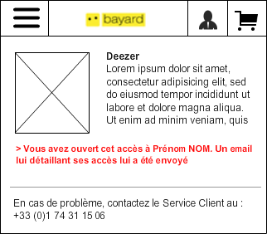

*Accès numérique offert à un destinaire : cas non géré pour des raisons techniques*

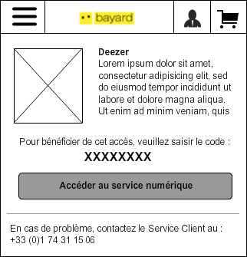

*Accès numérique de la personne authentifiée*

Remarque :

Le positionnement du bouton de renvoi « Renvoyer le mail » n’est pas envisagé pour des raisons techniques.

Sont affichés sur cette page (de haut en bas) :

* Visuel
* Titre
* Descriptif court
* Libellé fixe « Pour bénéficier de cet accès, veuillez saisir le code : » dont la règle de gestion COMPTE\_ACCES NUMERIQUES\_RG2 s’applique
* Code avantage dont les règles de gestion COMPTE\_ACCES NUMERIQUES\_RG2 et COMPTE\_ACCES NUMERIQUES\_RG5 s’appliquent
* Bouton « Accéder au service numérique » dont les règles de gestion COMPTE\_ACCES NUMERIQUE\_DETAIL\_RG2 et COMPTE\_ACCES NUMERIQUE\_DETAIL\_RG3 s’appliquent
* Texte d’information de contact du service client : « En cas de problème, contactez le Service Client au : +33 (0)1 74 31 15 06 »

|  |  |
| --- | --- |
| Référence | Règles de gestion |
| COMPTE\_ACCES NUMERIQUE\_DETAIL\_RG1 | Les accès numériques dont le lien d’accès n’a pas été contribué ne sont pas affichés. |
| COMPTE\_ACCES NUMERIQUE\_DETAIL\_RG2 | Ne s’affiche que si l’accès est pour la personne authentifié. |
| COMPTE\_ACCES NUMERIQUE\_DETAIL\_RG3 | Le lien renvoie vers la page web dont l’URL est paramétré en back-office. Le fonctionnement des produits en téléchargement doivent être définis lors de prochains ateliers |
| COMPTE\_ACCES NUMERIQUE\_DETAIL\_RG4 | Si le sso ne répond pas, afficher le message : « Vos informations d'accès numériques sont momentanément indisponibles. Veuillez renouveler votre visite ultérieurement. ». |
| COMPTE\_ACCES NUMERIQUE\_DETAIL\_RG5 | Le code avantage provient du SSO. |

* + - 1. Onglet 3 : Destinataires
         1. Liste des destinataires

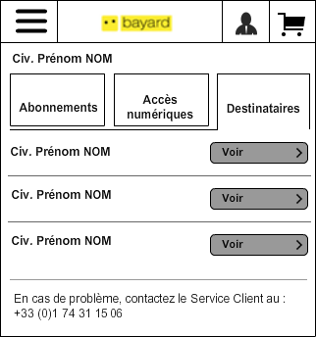

Pour chaque destinataire, on affiche :

* « Civ. », « Prénom », « Nom »
* Bouton « Voir » : renvoi vers la page de détail du destinataire
* Texte d’information de contact du service client : « En cas de problème, contactez le Service Client au : +33 (0)1 74 31 15 06 »

|  |  |
| --- | --- |
| Référence | Règles de gestion |
| COMPTE\_DESTINATAIRE\_RG0 | Cette page n’est accessible que si l’utilisateur dispose d’un n° abonné Advantage. Sinon il est renvoyé vers la page d’identification d’un abonné (association d’un compte Advantage). Si l’association de compte ne fonctionne pas, un message d’erreur s’affiche : « Nous n’avons pas reconnu votre numéro abonné. » dans la page du formulaire de saisie des informations d’abonné. |
| COMPTE\_DESTINATAIRE\_RG1 | Pour chaque destinataire, on affiche les informations renseignées dans Advantage. |
| COMPTE\_DESTINATAIRE\_RG2 | Les destinataires sont affichés dans l’ordre alphabétique du \*Nom\* puis du \*Prénom\*.  Gestion des abonnements / destinataires :  Dans Advantage chaque destinataire possède un n° abonné et est associé au n° abonné du payeur. Les comptes liés sont récupérés d’Advantage vers Magento.  La suppression d’un destinataire via le compte d’un abonné supprime automatiquement la liaison entre cet abonné et le destinataire dans Advantage. Il n’y a pas possibilité de supprimer de destinataire au travers de l’interface.  On récupère les destinataires sur les abonnements print offerts sur un historique de 2 ans |
| COMPTE\_DESTINATAIRE\_RG3 | Si advantage ne répond pas, afficher le message : « Vos informations d'abonnement sont momentanément indisponibles. Veuillez renouveler votre visite ultérieurement. ». |

* + - * 1. Détail d’un destinataire

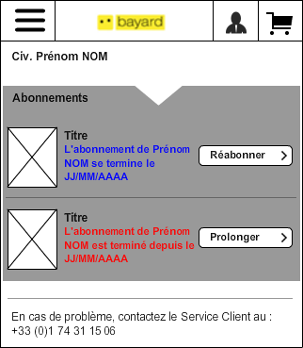

Pour chaque destinataire, on affiche :

* « Civ. », « Prénom », « Nom » dont la règle COMPTE\_DESTINATAIRE\_RG1 s’applique
* Liste des abonnements du destinataire dont l’utilisateur connecté est le payeur et dont les règles de gestion COMPTE\_DESTINATAIRE\_RG2 et COMPTE\_DESTINATAIRE\_RG4 s’appliquent :
  + Visuel
  + Message d’information dont la règle de gestion COMPTE\_DESTINATAIRE\_RG1 s’applique
  + Bouton « Se réabonner » ou « Prolonger » dont la règle de gestion COMPTE\_DESTINATAIRE\_RG1  s’applique : ajoute l’offre de réabonnement et ouvre la pop-in de confirmation d’ajout au panier avec les boutons « Commander » et « Continuer mes achats »
* Texte d’information de contact du service client : « En cas de problème, contactez le Service Client au : +33 (0)1 74 31 15 06 »

|  |  |
| --- | --- |
| Référence | Règles de gestion |
| COMPTE\_DESTINATAIRE\_RG4 | Les abonnements listés sont uniquement les abonnements dont l’utilisateur connecté est le payeur. |

* + 1. Mes modes de paiement

Cette partie sera précisée après l’atelier technique prévu avec Payline et les prochains ateliers fonctionnels.

* + 1. Mes coordonnées
       1. formulaires des coordonnées

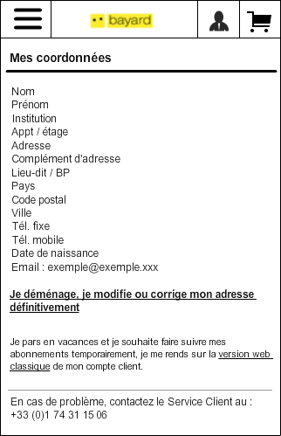

Sont affichés sur cette page (de haut en bas) :

* Titre de la page « Mes coordonnées » paramétrable dans les properties
* Coordonnées de l’abonné non modifiables et remontées d’advantage :
  + Nom
  + Prénom
  + Institution
  + Appt / étage
  + Adresse
  + Complément d'adresse
  + Lieu-dit / BP
  + Pays
  + Code postal
  + Ville
  + Tél. fixe
  + Tél. mobile
  + Date de naissance
  + Email
* Lien « Je déménage, je modifie ou corrige mon adresse définitivement » : ouvre la pop-in de confirmation 1
* Libellé « Je pars en vacances et je souhaite faire suivre mes abonnements temporairement, je me rends sur la version web classique de mon compte client » dont la règle de gestion COMPTE\_MES COORDONNEES\_RG3 s’applique
* Texte d’information de contact du service client : « En cas de problème, contactez le Service Client au : +33 (0)1 74 31 15 06 »

|  |  |
| --- | --- |
| Référence | Règles de gestion |
| COMPTE\_MES COORDONNEES\_RG1 | Si Advantage ne répond pas, afficher le message : « Vos informations de coordonnées sont momentanément indisponibles. Veuillez renouveler votre visite ultérieurement. ». |
| COMPTE\_MES COORDONNEES\_RG2 | Les coordonnées ne sont visibles et modifiables que pour les utilisateurs détenant un numéro d’abonné (Advantage).  . Dans le compte client, on affiche le formulaire d’adresse à sauvegarder dans le SSO, dans le tunnel d’achat, on bascule sur la création de compte. |
| COMPTE\_MES COORDONNEES\_RG2 | Le texte « version web classique » du libellé est un lien qui renvoie vers la page du compte de l’utilisateur dans la version classique du site. |

* + - 1. Pop-in de confirmation 1

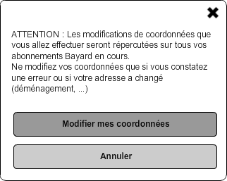

Sont affichés sur cette pop-in (de haut en bas) :

* Texte d’introduction : « ATTENTION : Les modifications de coordonnées que vous allez effectuer seront répercutées sur tous vos abonnements Bayard en cours.   
  Ne modifiez vos coordonnées que si vous constatez une erreur ou si votre adresse a changé (déménagement, ...) »
* Bouton « Modifier mes coordonnées » : renvoi vers le formulaire de modification de l’adresse
* Bouton « Annuler » ferme la pop-in
  + - 1. Formulaire de modification de l’adresse

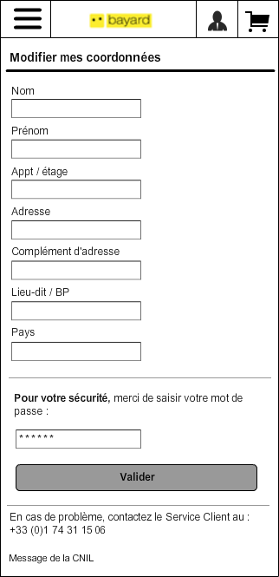

Remarque :

La liste des champs présentés dans cet écran n’est pas exhaustive. Le tableau détaillé présenté plus bas liste l’exhaustivité des champs et fait donc foi.

Sont affichés sur cette page (de haut en bas) :

* Titre de la page « Modifier mes coordonnées » : paramétrable dans les properties
* Liste des champs du formulaire :

|  |  |  |  |  |  |  |
| --- | --- | --- | --- | --- | --- | --- |
| Libellé du champ | Type | Oblig. | Mod. | valeurs | Règle(s) de Gestion | Commentaire |
| N° d’abonné | Texte | O | N |  | Non modifiable |  |
| Civilité | Liste déroulante | O | O |  |  |  |
| Prénom | Texte alpha | O | N |  | Non modifiable | Accepte également les caractères spéciaux : tiret, espace, apostrophe… |
| Nom | Texte alpha | O | N |  | Non modifiable | Accepte également les caractères spéciaux : tiret, espace, apostrophe… |
| Institution | Texte alpha | N | N |  | Non modifiable | Accepte également les caractères spéciaux : tiret, espace, apostrophe… |
| Appt / étage | Texte alpha | N | O |  |  |  |
| Adresse | Texte alpha | O | O |  |  |  |
| Complément d’adresse | Texte alpha | N | O |  |  |  |
| Lieu-dit / BP | Texte alpha | N | O |  |  |  |
| Pays | Liste déroulante | O | O |  | COMPTE\_MES COORDONNEES\_RG5 |  |
| Code postal | Numérique | O | O |  | COMPTE\_MES COORDONNEES\_RG5 |  |
| Ville | Texte alpha | O | O |  |  | Pas de contrôle sur la commune |
| Tél. fixe | numérique | N | O |  |  |  |
| Tél. mobile | numérique | N | O |  |  |  |
| Date de naissance | Listes déroulantes | N | O |  |  | 3 listes déroulantes (par défaut vide)   * JJ * MM * AAAA |
| Mot de passe | mot de passe | O | O |  | CHAMPS\_MDP\_RG1, CHAMP\_MDP\_RG2 | Confirmation des modifications par mot de passe |

*Légende : Oblig. : Champs obligatoires ; Mod. : Champs modifiables*

* Message d’introduction de la confirmation par mot de passe « Pour votre sécurité, merci de saisir votre mot de passe : »
* Champ du mot de passe
* Bouton « Valider » : renvoi vers la page de confirmation de modification des coordonnées de l’abonné
* Texte d’information de contact du service client : « En cas de problème, ou pour toutes autres modifications contactez le Service Client au : +33 (0)1 74 31 15 06 »
* Message de la CNIL : Les informations vous concernant sont destinées à Bayard Presse. Elles nous sont indispensables pour assurer le traitement de vos abonnements et de vos commandes. Elles pourront également être utilisées par nos services internes et nos prestataires, afin de vous faire bénéficier d’offres commerciales, et d’informations. Conformément à la loi « informatique et libertés » du 6 janvier 1978 modifiée, vous disposez d'un droit d'accès, de rectification et d’opposition relatives aux informations vous concernant, en précisant vos coordonnées et en écrivant à :   
  Bayard Presse – TSA 80063  
  59714 Lille cedex 9

|  |  |
| --- | --- |
| Référence | Règles de gestion |
| COMPTE\_MES COORDONNEES\_RG2 | La mise à jour des données se fait dans le SSO et dans Advantage mais seulement pour l’adresse (Appt / étage, adresse, Complément d’adresse, Lieu-dit / BP, Pays, Code postal et ville). |
| COMPTE\_MES COORDONNEES\_RG3 | Si la modification n’a pas fonctionné on affiche le message « Ce service n'est pas disponible. Veuillez contacter le service client au : +33 (0)1 74 31 15 06  ». Si l’utilisateur est dans le tunnel d’achat, on bascule sur la création de compte. |
| COMPTE\_MES COORDONNEES\_RG4 | Si Advantage ne répond pas, afficher le message : «Ce service est sont momentanément indisponible. Veuillez renouveler votre demande ultérieurement. ». |
| COMPTE\_MES COORDONNEES\_RG5 | Un fichier de paramétrage sera mis sur le serveur pour lister les codes pays à afficher dans la liste déroulante et pour associer une expression régulière de contrôle de surface du CP en fonction du pays sélectionné. |

* + - 1. Page de confirmation

La page de confirmation réaffiche la page des coordonnées de l’abonné (en mode « affichage ») en prenant en compte les nouvelles coordonnées modifiées et avec le message « Merci, vos modifications ont bien été prises en compte » en-dessous du titre de la page « Mes coordonnées ».

* + 1. Mon mot de passe

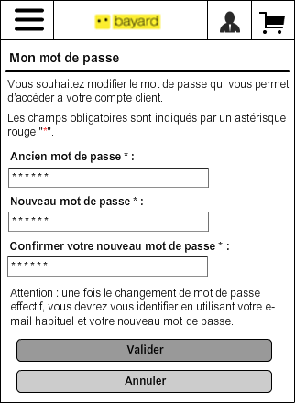

Sont affichés sur cette page (de haut en bas) :

* Titre de la page « Mon mot de passe » : paramétrable dans les Properties
* Message d’information 1 : « Vous souhaitez modifier le mot de passe qui vous permet d’accéder à votre compte client. »
* Message d’information 2 : « Les champs obligatoires sont indiqués par un astérisque rouge "\*". »
* Champ « Ancien mot de passe »
* Champ « Nouveau mot de passe »
* Champ « Confirmer votre nouveau mot de passe »
* Message d’information 3 : Attention : une fois le changement de mot de passe effectif, vous devrez vous identifier en utilisant votre e-mail habituel et votre nouveau mot de passe.
* Bouton « Valider » : renvoi vers la page courante et affiche le message « La modification de votre mot de passe a bien été prise en compte. »
* Bouton « Annuler » : renvoi vers la page d’accueil de « Mon compte »

|  |  |
| --- | --- |
| Référence | Règles de gestion |
| COMPTE\_MDP\_RG1 | La mise à jour du mot de passe utilisateur se fait en temps réel dans la base SSO via WebService. |
| COMPTE\_MDP\_RG2 | Le champ « Ancien mot de passe » reste vide par défaut |
| CHAMPS\_MDP\_RG2 | Le mot de passe doit contenir au minimum 6 caractères. Si le champ n’est pas correctement renseigné ou vide, le message d’erreur suivant « Votre mot de passe doit contenir au moins 6 caractères » s’affiche en-dessous du champ et une pastille d’erreur est affichée à droite du champ. |
| COMPTE\_MDP\_RG3 | Si le nouveau mot de passe renseigné est le même que le mot de passe actuel, on affiche le message d’erreur « Le nouveau mot de passe doit être différent du mot de passe actuel ! » en-dessous du champ Confirmer votre nouveau mot de passe. |
| COMPTE\_MDP\_RG4 | Si le SSO ne répond pas : afficher le message « Ce service est momentanément indisponible. Veuillez renouveler votre demande ultérieurement. ». |

* 1. Pages de gestion de contenu

Ces pages sont éditables par les administrateurs depuis le Back Office.

Le contenu de ces pages est principalement géré via l’éditeur WYSIWYG.

* + 1. Pages à initialiser

Liste des pages à initialiser :

* Page Contact
* Page Aide
* Page « CGV & Mentions légales »
* Page « Paiement sécurisé sur mobile »
* Page Newsletter

Remarque :

Pour chacune de ces pages, les contenus seront différents par boutiques.

3  zones de contenus seront prévues sur le panier (fonctionnement à détailler dans l’atelier dédié).